TRƯỜNG ĐẠI HỌC CÔNG NGHỆ THÔNG TIN
TRUNG TÂM PHÁT TRIỂN CÔNG NGHỆ THÔNG TIN
******


BÁO CÁO ĐỒ ÁN CUỐI KỲ
HỆ THỐNG QUẢN TRỊ QUY TRÌNH NGHIỆP VỤ
Đề tài:
Hệ thống quản trị quy trình nghiệp vụ
tại Hệ thống nhà thuốc FPT Long Châu

Giảng viên hướng dẫn: ThS. Hà Lê Hoài Trung
Nhóm sinh viên thực hiện:
STT | HỌ TÊN | MSSV
1 | Nguyễn Quốc Tài | 25410295
2 | Trần Thiện Thiên Tân | 25410302
3 | Bùi Thị Kim Tuyến | 25410329
4 | Trần Đức Nhân | 25410267
5 | Phạm Thị Hằng Ni | 25410272
6 | Lê Thanh Tuấn | 25410328

Tp. Hồ Chí Minh, tháng 08 năm 2026
NHẬN XÉT CỦA GIÁO VIÊN HƯỚNG DẪN

........................................................................................................................................
........................................................................................................................................
........................................................................................................................................
........................................................................................................................................
........................................................................................................................................
........................................................................................................................................
........................................................................................................................................
........................................................................................................................................
........................................................................................................................................
........................................................................................................................................
........................................................................................................................................
........................................................................................................................................
........................................................................................................................................
........................................................................................................................................
........................................................................................................................................
........................................................................................................................................
........................................................................................................................................
........................................................................................................................................
........................................................................................................................................
Tp. Hồ Chí Minh, ngày.........tháng......năm 20...
Người nhận xét
(Ký tên và ghi rõ họ tên)

TÓM TẮT NỘI DUNG
Trong bối cảnh xã hội phát triển hiện đại, nhu cầu chăm sóc sức khỏe cá nhân và tinh thần của con người ngày càng được nâng cao kéo theo đó là sự gia tang mạnh mẽ của nhu cầu chăm sóc sức khỏe toàn diện. Đặc biệt sau khi trải qua nhiều đợt biến động từ những đợt dịch bệnh, đỉnh điểm phải nhắc đến có lẽ là COVID-19, từ đó thay đổi thói quen và nhận thức về việc tiêu dung dược phẩm của người dân đã có sự chuyển biến rõ rệt từ thụ động sang chủ động hơn.
Do vậy mà ngành dược phẩm và bán lẻ thuốc tại Việt Nam đanh cạnh tranh ngày càng gay gắt đòi hỏi các bước ngoặc mới trong thị trường kinh doanh bán lẽ dược phẩm trong nước mở ra nhiều cơ hội để bứt phá mô hình kinh doanh hiện đại.
Đồ án này tập trung nghiên cứu và phân tích hệ thống quy trình nghiệp vụ tại
Long Châu để hiểu rõ hơn về cách doanh nghiệp vận hành, xác định điểm mạnh,
điểm hạn chế và đề xuất các phương án cải tiến phù hợp. Thông qua việc thu thập
dữ liệu thực tế, khảo sát, phỏng vấn nhân viên và sử dụng mô hình BPMN để trực
quan hóa quy trình, nghiên cứu sẽ đánh giá quy trình theo cả hai góc độ: định tính
(giá trị gia tăng, xác định lãng phí) và định lượng (thời gian xử lý, chi phí, chất
lượng đầu ra).

Kết quả cho thấy được tầm quan trọng của từng quy trình trong khi vận hành hệ thống.
Ngoài ra đồ án này còn hướng đến những giải pháp thực tế giúp Long Châu cải thiện hiệu suất hoạt động. Những kết quả nghiên cứu này sẽ là tài liệu tham khảo hữu ích có các doanh nghiệp bán lẻ khác trong quá trình chuyển đổi số hiện tại.

MỞ ĐẦU
Trong bối cảnh kinh tế số bùng nổ như hiện tại, ngành bán lẻ của Việt Nam cũng đang đứng trước những cơ hội và thách thức. Việc áp dụng chuyện đổi số và tối ưu hóa quy trình vận hành không chỉ giúp doanh nghiệp giảm chi phí mà còn nâng cao chất lượng dịch vụ, hiệu quả kinh doanh.
Lúc này đòi hỏi các hệ thống doanh nghiệp không chỉ phải đảm bảo chất lượng sản phẩm và dịch vụ tư vấn y tế tốt mà còn phải biết áp dụng công nghệ thông tin làm sao để tối ưu quy trình quản lý-vận hành hệ thống nhằm nâng cao hiệu quả kinh doanh.Nổi bật trong bức tranh sôi nổi đó không thể không nhắc đến Long Châu.
Hệ thống nhà thuốc FPT Long Châu là một trong những thương hiệu dẫn đầu tại Việt Nam trong lĩnh vực này, với hệ thống phủ khắp cả nước, phục vụ hang triệu người dung mỗi năm.
Tuy nhiên, với quy mô lớn và hoạt động phức tạp, Long Châu cũng đang phải đối diện với nhiều thách thức: chi phí vận hành cao, việc quản lý chưa được tối ưu, phản hồi khách hang chưa kịp thời và một số quy trình vẫn phải can thiệp thủ công, chưa được chuẩn hóa.
Vì vậy, việc phân tích mô hình hóa hệ thống nghiệp vụ(Business Process Management-BPM) là cấp thiết.
Báo cáo này được thực hiện với mục tiêu:
- Liệt kê, phân tích và mô hình hóa các quy trình nghiệp vụ then chốt tại FUTA.
- Phân tích định tính & định lượng, nhận diện điểm nghẽn và hoạt động không tạo giá trị.
- Đề xuất giải pháp cải tiến quy trình (TO-BE) dựa trên các công cụ chuẩn như BPMN 2.0,
- Góp phần xây dựng nền tảng tự động hóa & số hóa quy trình, hỗ trợ công ty nâng cao năng lực vận hành thông qua việc tích hợp ERP và các công cụ công nghệ hỗ trợ khác.
Bài báo cáo được chia thành 4 chương chính với nội dung như sau:
Chương 1: Tổng quan về Long Châu, lịch sử hình thành cũng như cơ cấu tổ chức
Chương 2: Liệt kê và phân loại quy trình nghiệp vụ
- Phân loại 12 quy trình nghiệp vụ tại hệ thống FPT Long Châu theo 3 nhóm: Quản lý – Cốt lõi – Hỗ trợ
- Trình bày sơ đồ kiến trúc và vai trò của từng quy trình trong chuỗi vận hành của hệ thống.
- Trình bày phương pháp thu thập dữ liệu thông qua phỏng vấn, phân tích biểu mẫu, thực tế
Chương 3: Mô hình hóa và Phân tích quy trình
- Mô hình hóa 6 quy trình tiêu biểu bằng chuẩn BPMN 2.0 (bao gồm các gateway, lanes và hồ sơ biểu mẫu đi kèm).
- Phân tích sơ đồ tổ chức và trách nhiệm của các bên liên quan trong từng quy trình
- Phân tích giá trị gia tăng (VB/VBA/NVA) và nhận diện các loại phí Lean(Move, Hold, Over-do)
- Đánh giá hiệu suất vận hành thông qua các chỉ số định lượng về thời gian(PCE), chất lượng và chi phí.
- Xác định các vấn đề
Chương 4: Kết luận

MỤC LỤC
TÓM TẮT NỘI DUNG 3
MỞ ĐẦU 4
MỤC LỤC 6
CHƯƠNG I. TỔNG QUAN VÀ CƠ CẤU TỔ CHỨC 9
CHƯƠNG II . LIỆT KÊ VÀ PHÂN LOẠI QUY TRÌNH NGHIỆP VỤ 11
1. Phân loại quy trình nghiệp vụ 11
2. Kiến trúc quy trình 12
2.1 Quy trình quản lý (Management Process) 12
2.1.1 Quy trình quản lý mua hàng và cung ứng 12
2.1.2 Quy trình quản lý chất lượng và xử lý rủi ro 12
2.1.3 Quy trình quản lý kho vận (Logistics & GSP) 13
2.1.4 Quy trình quản lý bán hàng và tư vấn tại quầy (GPP) 13
2.1.5 Quy trình quản lý nhân sự và đào tạo dược sĩ 13
2.2 Quy trình cốt lõi ( Core Process) 14
2.2.1 Quy trình xử lý Đơn thuốc và Bán hàng tại quầy 14
2.2.2 Quy trình Dự trù và Châm hàng tự động 14
2.2.3 Quy trình Kiểm soát chất lượng và Bảo quản 14
2.2.4 Quy trình Vận hành Đơn hàng Online và Giao hàng nhanh 14
2.2.5 Quy trình Quản lý ca trực và Giao ban hằng ngày tại Cửa hàng 14
2.3 Quy trình hỗ trợ( Support Process) 15
2.3.1 Quy trình Hỗ trợ Công nghệ thông tin 15
2.3.2 Quy trình Quản trị Tài chính và Kế toán 15
2.3.3 Quy trình Quản trị Cơ sở vật chất và Bảo trì 15
2.3.4 Quy trình Chăm sóc khách hàng và Hậu mãi 15
CHƯƠNG III . MÔ HÌNH HÓA QUY TRÌNH NGHIỆP VỤ 16
1. QUY TRÌNH QUẢN LÝ 16
1.1 Quy trình quản lý mua hàng và cung ứng 16
1.1.1 Phương pháp thực hiện 16
1.1.2 Mô tả quy trình 16
1.1.3 Phân tích quy trình 16
1.1.4 Mô hình hóa quy trình 17
1.2 Quy trình quản lý chất lượng và xử lý rủi ro 17
1.2.1 Phương pháp thực hiện 17
1.2.2 Mô tả quy trình 17
1.2.3 Phân tích quy trình 17
1.2.4 Mô hình hóa quy trình 18
1.3 Quy trình quản lý kho vận (Logistics & GSP) 18
1.3.1 Phương pháp thực hiện 18
1.3.2 Mô tả quy trình 18
1.3.3 Phân tích quy trình 19
1.3.4 Mô hình hóa quy trình 20
1.4 Quy trình quản lý bán hàng và tư vấn tại quầy (GPP) 20
1.4.1 Phương pháp thực hiện 20
1.4.2 Mô tả quy trình 20
1.4.3 Phân tích quy trình 20
1.3.5 Mô hình hóa quy trình 21
1.4 Quy trình quản lý nhân sự và đào tạo dược sĩ 21
1.5.1 Phương pháp thực hiện 21
1.5.2 Mô tả quy trình 21
1.5.3 Phân tích quy trình 22
1.4.4 Mô hình hóa quy trình 23
2 QUY TRÌNH CỐT LÕI 23
2.1 Quy trình xử lý đơn thuốc và bán hàng tại quầy 23
2.1.1 Phương pháp thực hiện 23
2.1.2 Mô tả quy trình 23
2.1.3 Phân tích quy trình 25
2.1.4 Mô hình hóa quy trình 27
2.2 Quy trình Dự trù và Châm hàng tự động 27
2.2.1 Phương pháp thực hiện 27
2.2.2 Mô tả quy trình 27
2.2.3 Phân tích quy trình 29
2.2.4 Mô hình hóa quy trình 30
2.3 Quy trình Kiểm soát chất lượng và Bảo quản 30
2.3.1 Phương pháp thực hiện 30
2.3.2 Mô tả quy trình 30
2.3.3 Phân tích quy trình 33
2.3.4 Mô hình hóa quy trình 34
2.4. Quy trình Vận hành Đơn hàng Online và Giao hàng nhanh 34
2.4.1. Phương pháp thực hiện 34
2.4.2. Mô tả quy trình 34
2.4.3. Phân tích quy trình 36
2.4.4. Mô hình hóa quy trình 37
2.5 Quy trình Quản lý ca trực và Giao ban hằng ngày tại Cửa hàng 37
2.5.1. Phương pháp thực hiện 37
2.5.2. Mô tả quy trình 37
2.5.3. Phân tích quy trình 39
2.5.4. Mô hình hóa quy trình 39
3 QUY TRÌNH HỖ TRỢ 39
3.1 Quy trình Hỗ trợ Công nghệ thông tin 39
3.1.1. Phương pháp thực hiện 39
3.1.2. Mô tả quy trình 39
3.1.3. Phân tích quy trình 40
3.2.4 Mô hình hóa quy trình 42
3.2 Quy trình Quản trị Tài chính và Kế toán 42
3.2.1. Phương pháp thực hiện 42
3.2.2. Mô tả quy trình 42
3.2.3. Phân tích quy trình 42
3.2.5 Mô hình hóa quy trình 43
3.3 Quy trình Quản trị Cơ sở vật chất và Bảo trì 43
3.3.1 Phương pháp thực hiện 43
3.3.2 Mô tả quy trình 44
3.3.3 Phân tích quy trình 45
3.3.4 Mô hình hóa quy trình 45
3.4 Quy trình Chăm sóc khách hàng và Hậu mãi 45
3.4.1 Phương pháp thực hiện 45
3.4.2 Mô tả quy trình 45
3.4.3 Phân tích quy trình 47
3.4.4 Mô hình hóa quy trình 48

DANH MỤC HÌNH VẼ

DANH MỤC BẢNG

DANH MỤC TỪ VIẾT TẮT
Từ viết tắt | Ý nghĩa

CHƯƠNG I. TỔNG QUAN LỊCH SỬ HÌNH THÀNH, QUY MÔ LĨNH VỰC VÀ CƠ CẤU TỔ CHỨC

Lịch sử hình thành
Nhà thuốc Long Châu được thành lập năm 2007 tại TP.HCM với mô hình nhà thuốc gia đình. Cho đến năm 2017 FPT Retail ( Thuộc Tập đoàn FPT) chính thức mua lại chuỗi Long Châu, từ đó mở rộng quy mô từ các quầy thuốc gia đình đến hơn 1.350 nhà thuốc trên toàn quốc vào năm 2023
Trải qua ngần ấy năm phát triển, Long Châu đã vươn lên trở thành một trong những nhà bán lẻ thuốc, dược mỹ phẩm cũng như các dịch vụ sản phẩm y tế cùng với nhiều sản phẩm chăm sóc sức khỏe, tiêu dùng hàng ngày hàng đầu tại Việt Nam.
Tính đến hiện tại Long Châu đã phát triển với mạng lưới hơn 2.400 nhà thuốc và 200 trung tâm tiêm chủng trên toàn quốc, FPT Long Châu đang kiến tạo một hệ sinh thái chăm sóc sức khỏe thông minh, nơi con người và công nghệ cùng đồng hành vì một Việt Nam khỏe mạnh.

Quy mô và lĩnh vực kinh doanh
Long Châu hoạt động trong lĩnh vực bán lẻ các sản phẩm chăm sóc sức khỏe toàn diện, bao gồm:
· Thuốc kê đơn
· Thuốc không kê đơn
· Thực phẩm chức năng và thực phẩm bảo vệ sức khỏe
· Trang thiết bị, dụng cụ y tế gia đình
· Dược mỹ phẩm và các mặt hàng tiêu dùng hằng ngày chăm sóc cá nhân
· Dịch vụ tiêm chủng thông qua hệ thống Trung tâm tiêm chủng Long Châu

Thành tựu
- Nguồn đóng góp tăng trưởng của FPT Retail: Mẳng dược phẩm liên tục bứt phá để đóng góp gần 70% doanh thu cho công ty mẹ. Theo baodautu.vn doanh thu riêng chuỗi Long Châu năm 2026 dự kiến được đặt mục tiêu cán mốc 41.000 tỷ đồng.
- Hiệu quả kinh doanh vượt trội: Duy trì doanh thu bình quân ổn định cực cao 1,2-1,3 tỷ đồng/nhà thuốc/tháng
- Tiên phong trong ứng dụng công nghệ: Triển khai thành công việc số hóa như ứng dụng di động mua thuốc từ xa

Cơ cấu tổ chức
- Về mặt pháp lý và quản trị FPT Long Châu được vận hành dưới cấu trúc đa tằng chặt chẽ thuộc hệ sinh thái số của Tập đoàn FPT
- FPT Long Châu có cơ cấu được thiết lập để quản lý hiệu quả chuỗi nhà thuốc rộng khắp toàn quốc, với sự phân cấp rõ ràng giữa các cấp quản lý.
- Bộ máy quản lý của công ty được chia thành các cấp chính: Ban lãnh đạo cấp cao,các khối chức năng tại trụ sở chính, và các đơn vị vận hành tại khu vực/địa phương.
- Ban điều hành :
Ban điều hành chịu trách nhiệm xây dựng chiến lược phát triển, kế hoạch kinh doanh, quản trị rủi ro và giám sát toàn bộ hoạt động của chuỗi nhà thuốc.
Các nhiệm vụ chính gồm:
- Hoạch định chiến lược.
- Quản trị tài chính.
- Quản trị chất lượng.
- Đầu tư công nghệ.
- Mở rộng hệ thống.
- Khối vận hành nhà thuốc:
Khối vận hành chịu trách nhiệm tiếp nhận khách hàng, kiểm tra đơn thuốc, tư vấn sử dụng thuốc, xuất thuốc, thanh toán và chăm sóc khách hàng sau bán.
Bao gồm:
- Quản lý nhà thuốc.
- Dược sĩ phụ trách chuyên môn.
- Dược sĩ bán thuốc.
- Thu ngân.
- Nhân viên kho.
- Nhân viên giao hàng (nếu có).
- Khối cung ứng và kho:
Khối cung ứng chịu trách nhiệm đảm bảo nguồn hàng cho toàn hệ thống.
Các nhiệm vụ bao gồm:
- Lập kế hoạch nhập hàng.
- Dự báo nhu cầu.
- Quản lý tồn kho.
- Điều phối hàng hóa.
- Kiểm kê định kỳ.
- Quản lý hạn dùng thuốc.
- Khối công nghệ thông tin:
Bộ phận CNTT vận hành các hệ thống thông tin phục vụ toàn bộ hoạt động của doanh nghiệp, hỗ trợ xử lý các sự cố liên quan, quản lý khách hàng, quản lý thông tin hóa đơn, quản lý các dữ liệu liên quan kho và đặc biệt đảm bảo bảo mật dữ liệu.
Bao gồm:
- ERP.
- POS.
- CRM.
- Hệ thống quản lý kho.
- Hệ thống thanh toán.
- Dashboard quản trị.
- Hệ thống cảnh báo tương tác thuốc.
- Hệ thống OCR số hóa đơn thuốc.

CHƯƠNG II . LIỆT KÊ VÀ PHÂN LOẠI QUY TRÌNH NGHIỆP VỤ

Phân loại quy trình nghiệp vụ
Quy trình hỗ trợ (Support Process)

Quản lý ca trực và giao ban hằng ngày tại cửa hàng
Quản lý bán hàng và tư vấn tại quầy

Quản lý mua hàng và cung ứng

Quản lý chất lượng và rủi ro

Quản lý kho vận

Quản lý nhân sự và đào tạo dược sĩ
Xử lý đơn thuốc và bán hàng tại quầy
Vận hành đơn hàng online và giao hàng nhanh
Dự trù và châm hàng tự động
Kiểm soát chất lượng và bảo quản
Quản trị Cơ sở vật chất và Bảo trì

Quản trị Tài chính và Kế toán

Hỗ trợ Công nghệ thông tin

Chăm sóc khách hàng và Hậu mãi

Quy trình quản lý(Management Process)

Quy trình cốt lõi (Core Process)

Để đảm bảo hoạt động ổn định như hiện tai, Long Châu đã xây dựng hệ thống quy trình chạt chẽ bao gồm các hoạt động từ quản lý, vận hành cốt lõi đến các hoạt động hỗ trợ.
Các quy trình được phân thành 3 nhóm chính :
- Nhóm Quy trình quản lý ( Management Process)
- Nhóm Quy trình cốt lõi ( Core Process)
- Nhóm Quy trình hỗ trợ( Support Process)
Nhóm Quy trình quản lý: Tập trung chủ yếu vào việc điều phối và kiểm soát các hoạt động trong hệ thống từ Quản lý mua hàng và cung ứng, Quản lý chất lượng và xử lý rủi ro cho đến …
Nhóm Quy trình cốt lõi : Liên quan trực tiếp đến hoạt động kinh doanh bán hang và dịch vụ như xử lý đơn thuốc bán hàng tại quầy, kiểm soát chất lượng và bảo quản, dữ trữ và chăm hàng, vận hành đơn hàng online và giao hàng nhanh, cùng quản lý ca trực và giao ban hàng ngày tại cửa hàng.
Nhóm Quy trình hỗ trợ: Để đảm bảo hệ thống vận hành 1 cách trơn tru nhất có thể thì không thể không quan tâm đến cơ sở vật chất, bao gồm hỗ trợ về công nghệ thông tin, quản trị kế toán tài chính, quản trị cơ sở vật chất và bảo trì, chăm sóc khách hàng và hậu mãi.

Kiến trúc quy trình

Quy trình quản lý (Management Process)

2.1.1 Quy trình quản lý mua hàng và cung ứng
Quy trình quản lý mua hàng và cung ứng
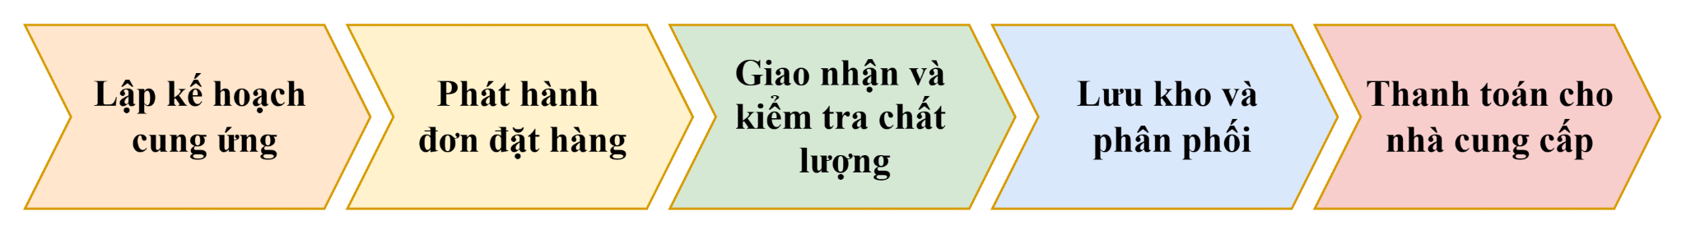

2.1.2 Quy trình quản lý chất lượng và xử lý rủi ro
Quy trình quản lý chất lượng và xử lý rủi ro
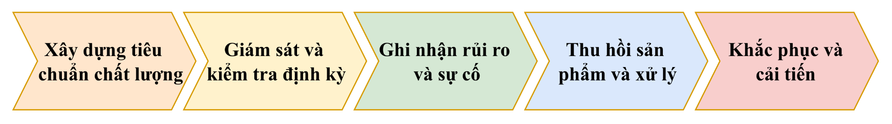

2.1.3 Quy trình quản lý kho vận (Logistics & GSP)
Quy trình quản lý kho vận (Logistics & GSP)
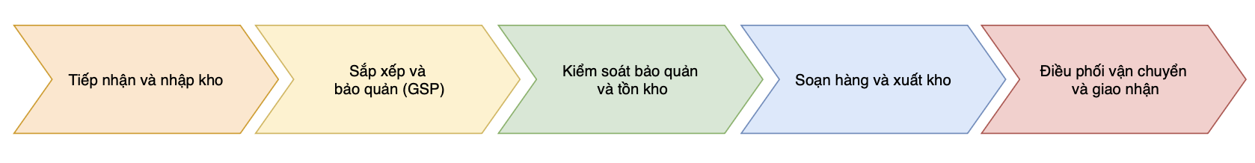

2.1.4 Quy trình quản lý bán hàng và tư vấn tại quầy (GPP)
Quy trình quản lý bán hàng và tư vấn tại quầy (GPP)
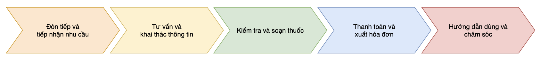

2.1.5 Quy trình quản lý nhân sự và đào tạo dược sĩ
Quy trình quản lý nhân sự và đào tạo dược sĩ
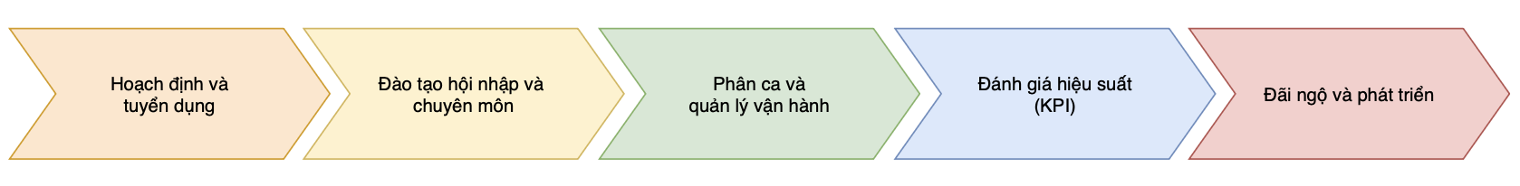

Quy trình cốt lõi ( Core Process)

Quy trình xử lý Đơn thuốc và Bán hàng tại quầy
Quy trình xử lý Đơn thuốc và Bán hàng tại quầy
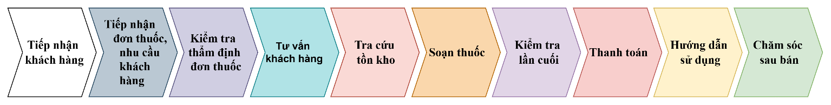

Quy trình Dự trù và Châm hàng tự động
Quy trình Dự trù và Châm hàng tự động
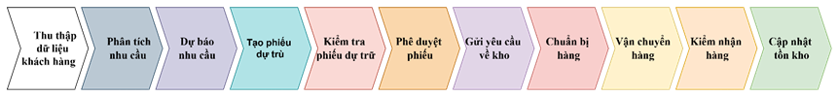

Quy trình Kiểm soát chất lượng và Bảo quản
Quy trình Kiểm soát chất lượng và Bảo quản
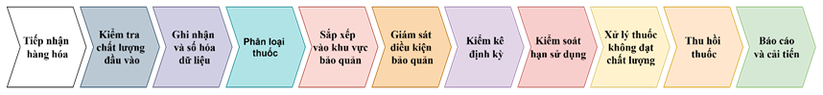

2.2.4 Quy trình Vận hành Đơn hàng Online và Giao hàng nhanh
Quy trình Vận hành Đơn hàng Online và Giao hàng nhanh
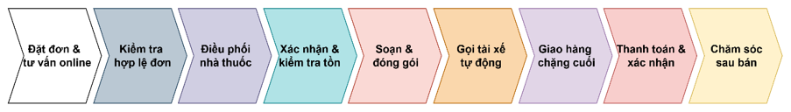

2.2.5 Quy trình Quản lý ca trực và Giao ban hằng ngày tại Cửa hàng
Quy trình Quản lý ca trực và Giao ban hằng ngày
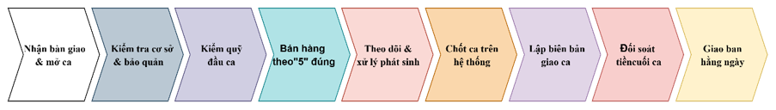

Quy trình hỗ trợ( Support Process)

Quy trình Hỗ trợ Công nghệ thông tin
Quy trình Hỗ trợ Công nghệ thông tin
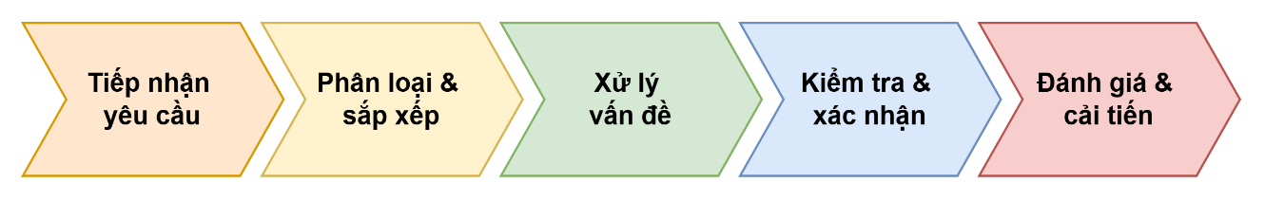

Quy trình Quản trị Tài chính và Kế toán
Quy trình Quản trị Tài chính Kế toán
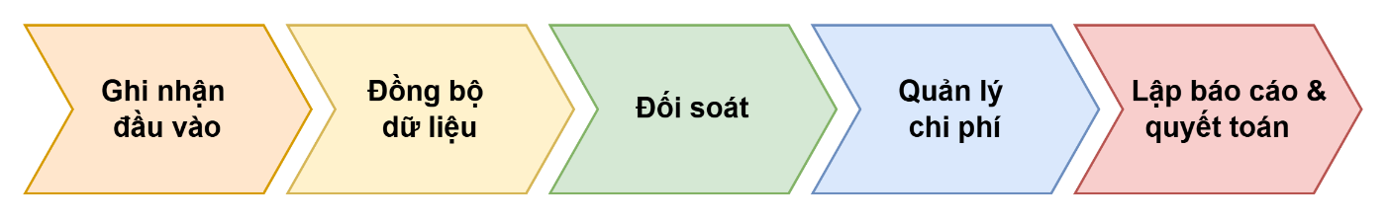

Quy trình Quản trị Cơ sở vật chất và Bảo trì
Quy trình Quản trị Cơ sở vật chất và Bảo trì
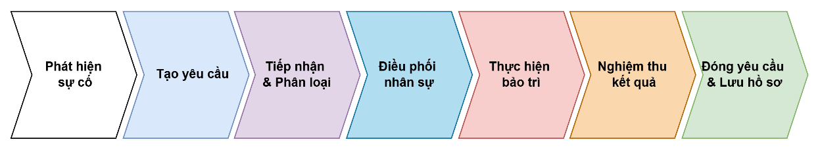

Quy trình Chăm sóc khách hàng và Hậu mãi
Quy trình Chăm sóc khách hàng và Hậu mãi
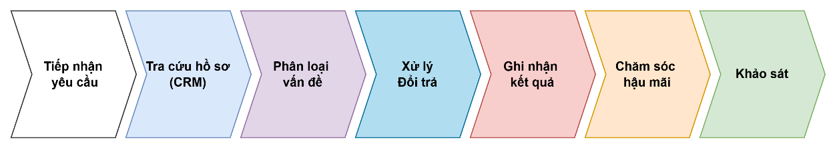

CHƯƠNG III . MÔ TẢ QUY TRÌNH BẰNG NGÔN NGỮ BẰNG LỜI

QUY TRÌNH QUẢN LÝ

Quy trình quản lý mua hàng và cung ứng

Mô tả quy trình
- Lập kế hoạch cung ứng: hệ thống tổng hợp dữ liệu hàng tồn kho tại kho hàng trung tâm và tại nhà thuốc. Phòng kế hoạch tính toán lượng thuốc và vật tư y tế cần nhập để đảm bảo nguồn hàng không bị hết và đảm bảo không nhập quá nhiều để tồn đọng
- Phát hành đơn đặt hàng: Phòng mua hàng tạo đơn đặt hàng trên hệ thống và gửi cho nhà cung cấp
- Giao nhận và kiểm tra chất lượng: nhà cung cấp giao hàng tới kho hàng trung tâm, nhân viên kho kiểm tra: số lượng, chất lượng, hạn sử dụng sản phẩm và điều kiện bảo quản thực tế khi giao hàng
- Lưu kho và phân phối: cập nhật số lượng vào hệ thống phần mềm, sau đó cho nhập kho hoặc có thể phân phối trực tiếp ra các nhà thuốc trên toàn quốc
- Thanh toán cho nhà cung cấp: Kế toán đối chiếu dữ liệu nhập khi thực tế và hóa đơn của nhà cung cấp, nếu khớp bắt đầu thành toán cho nhà cung cấp.

Phân tích quy trình
- Các tác nhân tham gia quy trình
  - Phòng kế hoạch: dự báo nhu cầu thuốc dựa trên lịch sử bán hàng và dịch bệnh gần đây lên kế hoạch mua hàng
  - Phòng mua hàng: tìm kiếm, đánh giá và chốt hợp đồng với nhà cung cấp thuốc và vật tư y tế
  - Nhà cung cấp: các công ty dược phẩm, các nhà cung cấp vật tư y tế
  - Kho hàng trung tâm: nhận hàng, kiểm tra và bảo quản
  - Phòng kế toán: nhận hóa đơn và thanh toán cho nhà cung cấp
  - Quản lý của nhà thuốc: người tiếp nhận thuốc tại chi nhánh bán lẻ
- Khách hàng của quy trình này
  - Khách hàng của quy trình chính là các chi nhánh nhà thuốc, vì họ cần quy trình này để có đủ thuốc với chất lượng tốt và đúng thời điểm để bán ra cho người mua hàng, và cũng chính là đối tượng hưởng lợi từ quy trình.
- Những khả năng kết quả của quy trình
  - Kết quả tích cực: Hàng hóa nhập kho đầy đủ, đúng tiêu chuẩn chất lượng, hạn sử dụng dài, chi phí tối ưu và kịp thời phân bổ về nhà thuốc.
  - Kết quả tiêu cực
    - Hàng bị từ chối nhận tại kho do gần tới ngày hết hạn, móp méo hộp bao bì, hoặc không đạt chuẩn bảo quản nhiệt độ.
    - Nhà cung cấp giao không đủ số lượng yêu cầu một số mặt hàng thiết yếu, dẫn đến tình trạng khan hiếm hàng tại các nhà thuốc.

Quy trình quản lý chất lượng và xử lý rủi ro

1.2.2 Mô tả quy trình
- Xây dựng tiêu chuẩn chất lượng: ban quản lý chất lượng xây dựng các quy trình các thao tác chuẩn theo quy định của bộ y tế về bảo quản, tư vấn và bán thuốc
- Giám sát và kiểm tra định kỳ: ban quản lý sẽ cử các đội kiểm tra định kỳ hoặc đột xuất tại kho hàng trung tâm và các nhà thuốc (hạn sử dụng thuốc trên kệ gần hết hạn chưa, nhiệt độ để bảo quản thuốc đủ chưa, nhiệt độ tủ lạnh để bảo quản vắc xin…)
- Ghi nhận rủi ro và sự cố: ghi nhận thông tin trong quá trình kiểm tra nếu thuốc sắp hết hạn mà chưa được hạ kệ, khiếu nại từ khách hàng về chất lượng sản phẩm, hoặc thông báo thu hồi thuốc từ cơ quan quản lý nhà nước
- Thu hồi sản phẩm và xử lý: khóa sản phẩm bị lỗi hoặc sắp hết hạn trên hệ thống không được bán tiếp, và đưa sản phẩm vào kho cách biệt với các sản phẩm khác. Ban quản lý chất lượng tiến hành điều tra nguyên nhân để xử lý
- Khắc phục và cải tiến: Trả lại hàng bị lỗi cho nhà cung cấp hoặc đem đi tiêu hủy an toàn. Phổ biến lỗi, đào tạo lại dược sĩ và cập nhật quy trình để tránh lặp lại sai lầm tương tự

1.2.3 Phân tích quy trình
- Các tác nhân tham gia quy trình
  - Ban quản lý chất lượng: đội ngũ thiết lập quy chuẩn vận hành và kiểm tra độc lập
  - Dược sĩ: người trực tiếp bán thuốc và bảo quản thuốc tại của hàng
  - Phòng chăm sóc khách hàng: tiếp nhận thông tin khiếu nại của người dùng
  - Cơ quan quản lý nhà nước: sở y tế và cơ quan quản lý thị trường có trách nhiệm thanh tra, kiểm tra xử lý vi phạm của nhà thuốc nếu có
- Khách hàng của quy trình này
  - Khách hàng bên ngoài: người tiêu dùng chính là khách hàng cho quy trình này vì nó giúp người tiêu dùng mua được sản phẩm tốt nhất, không bị lỗi hoặc hết hạn
  - Khách hàng nội bộ: ban giám đốc công ty (quy trình giúp bảo vệ uy tín thương hiệu và tránh pháp lý liên quan)
- Những khả năng kết quả của quy trình
  - Kết quả tích cực: Ngăn chặn kịp thời thuốc kém chất lượng ra thị trường; hệ thống đạt 100% chuẩn quy định trong các kỳ thanh tra, sự cố được xử lý nhanh gọn mà không ảnh hưởng đến truyền thông.
  - Kết quả tiêu cực:
    - Thuốc lỗi hoặc hết hạn vô tình bán cho khách hàng dẫn tới khủng hoảng truyền thông
    - Công ty chịu thiệt hại tài chính lớn do phải tiêu hủy một lượng hàng hóa do bảo quản sai cách

Quy trình quản lý kho vận (Logistics & GSP)

1.3.2 Mô tả quy trình
- Tiếp nhận và nhập kho: kho hàng trung tâm tiếp nhận hàng hóa từ nhà cung cấp hoặc nhà sản xuất, đối chiếu với đơn đặt hàng, kiểm tra số lượng, cảm quan bao bì, số lô, hạn sử dụng, phiếu kiểm nghiệm (CoA) và điều kiện vận chuyển thực tế (đặc biệt là nhiệt độ đối với hàng bảo quản lạnh). Sau khi đạt yêu cầu, hàng được dán nhãn và cập nhật vào hệ thống quản lý kho (WMS/ERP).
- Sắp xếp và bảo quản theo GSP: phân loại và sắp xếp hàng hóa vào từng khu vực riêng (thuốc thường, thuốc kiểm soát đặc biệt, hàng bảo quản lạnh, khu biệt trữ chờ xử lý). Bảo quản đúng điều kiện nhiệt độ, độ ẩm, ánh sáng theo tiêu chuẩn Thực hành tốt bảo quản thuốc (GSP) và áp dụng nguyên tắc hết hạn trước - xuất trước (FEFO).
- Kiểm soát điều kiện bảo quản và tồn kho: theo dõi liên tục nhiệt độ, độ ẩm bằng thiết bị giám sát (data logger) và cảnh báo khi vượt ngưỡng cho phép. Thực hiện kiểm kê định kỳ, đối chiếu tồn kho thực tế với hệ thống và quản lý riêng nhóm hàng cận hạn sử dụng.
- Soạn hàng và xuất kho: khi có yêu cầu từ nhà thuốc hoặc đơn hàng online, hệ thống tạo phiếu xuất kho, nhân viên soạn hàng theo nguyên tắc FEFO, đóng gói phù hợp (thùng lạnh, gel đá cho hàng bảo quản lạnh) và kiểm tra lần cuối trước khi bàn giao cho vận chuyển.
- Điều phối vận chuyển và giao nhận (Logistics): bộ phận điều phối lập kế hoạch tuyến giao, phân bổ phương tiện và đơn vị vận chuyển, đảm bảo duy trì chuỗi lạnh (cold chain) đối với vắc xin và thuốc bảo quản lạnh. Nhà thuốc nhận hàng, đối chiếu và xác nhận trên hệ thống; các trường hợp hàng hoàn hoặc đổi trả được xử lý và cập nhật lại tồn kho.

1.3.3 Phân tích quy trình
- Các tác nhân tham gia quy trình
- Kho hàng trung tâm (Trung tâm phân phối): nơi tiếp nhận, bảo quản, soạn và xuất hàng cho toàn hệ thống.
- Nhân viên kho / thủ kho: thực hiện nhập - xuất, sắp xếp, kiểm kê và bảo quản hàng hóa.
- Bộ phận điều phối vận tải: lập kế hoạch tuyến giao, quản lý đội xe và các đối tác vận chuyển.
- Đơn vị vận chuyển (nội bộ hoặc đối tác 3PL): giao hàng tới nhà thuốc, đảm bảo duy trì chuỗi lạnh trong quá trình vận chuyển.
- Nhà cung cấp: giao hàng đến kho trung tâm theo đơn đặt hàng.
- Nhà thuốc / chi nhánh: đặt hàng và tiếp nhận hàng hóa từ kho trung tâm.
- Bộ phận đảm bảo chất lượng (QA/GSP): giám sát điều kiện bảo quản và việc tuân thủ tiêu chuẩn GSP.
- Hệ thống WMS/ERP: quản lý dữ liệu tồn kho, phiếu nhập - xuất và hỗ trợ điều
- Khách hàng của quy trình này
- Khách hàng nội bộ của quy trình chính là các chi nhánh nhà thuốc và bộ phận bán hàng online, vì họ cần được cung cấp hàng hóa đầy đủ, đúng chất lượng, còn hạn sử dụng và kịp thời để phục vụ bán ra. Quy trình cũng gián tiếp phục vụ người tiêu dùng cuối, bởi việc bảo quản và vận chuyển đúng chuẩn GSP giúp đảm bảo thuốc đến tay khách hàng vẫn giữ nguyên chất lượng.
- Những khả năng kết quả của quy trình
- Kết quả tích cực: hàng hóa được bảo quản đúng chuẩn GSP, không hư hỏng hay biến chất; giao hàng đúng - đủ - kịp thời tới các nhà thuốc; tỷ lệ hàng cận hạn, hết hạn và thất thoát ở mức thấp; chi phí vận hành kho vận được tối ưu và chuỗi lạnh luôn được duy trì nguyên vẹn.
- Kết quả tiêu cực:
- Sai lệch nhiệt độ hoặc độ ẩm trong bảo quản làm thuốc, vắc xin biến chất, phải tiêu hủy gây thiệt hại tài chính.
- Giao hàng chậm, thiếu hoặc sai chủng loại khiến nhà thuốc thiếu hàng để bán, ảnh hưởng doanh thu và trải nghiệm khách hàng.
- Sai sót trong kiểm kê gây thất thoát hàng hóa và tồn kho ảo, làm gián đoạn nguồn cung ứng.
- Đứt gãy chuỗi lạnh trong quá trình vận chuyển làm hỏng vắc xin và các thuốc bảo quản đặc biệt.

Mô hình hóa quy trình

1.4 Quy trình quản lý bán hàng và tư vấn tại quầy (GPP)

1.4.2 Mô tả quy trình
- Đón tiếp và tiếp nhận nhu cầu: dược sĩ đón tiếp khách hàng, tiếp nhận đơn thuốc hoặc lắng nghe nhu cầu mua thuốc, thực phẩm chức năng và nhu cầu tư vấn sức khỏe. Với đơn thuốc, dược sĩ kiểm tra tính hợp lệ trước khi tư vấn.
- Tư vấn và khai thác thông tin: khai thác triệu chứng, tiền sử bệnh, tình trạng dị ứng và thuốc đang dùng của khách; tư vấn thuốc, liều dùng và cách dùng phù hợp theo tiêu chuẩn Thực hành tốt nhà thuốc (GPP). Đối với thuốc kê đơn, bắt buộc phải có đơn thuốc hợp lệ của bác sĩ.
- Kiểm tra và soạn thuốc: dược sĩ kiểm tra tồn kho, hạn sử dụng, đối chiếu với đơn hoặc nhu cầu và soạn đúng thuốc, đúng hàm lượng, đúng số lượng cho khách hàng.
- Thanh toán và xuất hóa đơn: nhân viên nhập sản phẩm lên phần mềm bán hàng (POS), áp dụng chương trình khuyến mãi hoặc tích điểm thành viên, thu tiền, xuất hóa đơn và hệ thống tự động trừ tồn kho.
- Hướng dẫn sử dụng và chăm sóc sau bán: hướng dẫn khách cách dùng, liều lượng, thời điểm dùng và các lưu ý khi sử dụng thuốc; ghi nhận thông tin khách hàng vào hệ thống và nhắc lịch tái khám hoặc mua lại khi cần thiết.

1.4.3 Phân tích quy trình
- Các tác nhân tham gia quy trình
- Khách hàng: người đến nhà thuốc để mua thuốc, thực phẩm chức năng hoặc cần được tư vấn sức khỏe.
- Dược sĩ / nhân viên bán hàng: người trực tiếp tư vấn, soạn thuốc và bán hàng theo đúng chuẩn GPP.
- Quản lý nhà thuốc: giám sát hoạt động bán hàng và xử lý các tình huống phát sinh tại cửa hàng.
- Hệ thống POS / phần mềm bán hàng: ghi nhận giao dịch, quản lý giá bán, khuyến mãi và tồn kho theo thời gian thực.
- Bộ phận chăm sóc khách hàng: tiếp nhận phản hồi, khiếu nại và chăm sóc khách hàng sau bán.
- Khách hàng của quy trình này
- Khách hàng của quy trình chính là người tiêu dùng đến nhà thuốc, vì họ là đối tượng trực tiếp được tư vấn và mua sản phẩm. Quy trình giúp khách mua đúng thuốc, được hướng dẫn sử dụng an toàn, hiệu quả và có trải nghiệm mua hàng tốt.
- Những khả năng kết quả của quy trình
- Kết quả tích cực: khách hàng được tư vấn đúng và mua đúng thuốc, hài lòng và quay lại; nhà thuốc tuân thủ đầy đủ tiêu chuẩn GPP; giao dịch nhanh, chính xác và doanh thu tăng trưởng ổn định.
- Kết quả tiêu cực:
- Tư vấn sai hoặc bán nhầm thuốc, gây ảnh hưởng đến sức khỏe khách hàng và uy tín thương hiệu.
- Bán thuốc kê đơn khi không có đơn hợp lệ, vi phạm quy định và có thể bị cơ quan chức năng xử phạt.
- Khách phải chờ lâu do thiếu nhân viên hoặc thao tác chậm, làm giảm trải nghiệm mua hàng.
- Sai sót trong thanh toán, tính giá hoặc trừ tồn kho gây lệch số liệu và thất thoát cho cửa hàng.

Quy trình quản lý nhân sự và đào tạo dược sĩ

1.5.2 Mô tả quy trình
- Hoạch định và tuyển dụng: phòng nhân sự xác định nhu cầu nhân lực theo số lượng cửa hàng và ca làm việc, sau đó tuyển dụng dược sĩ và nhân viên đạt chuẩn về bằng cấp và chứng chỉ hành nghề dược.
- Đào tạo hội nhập và chuyên môn: đào tạo nhân viên mới về quy trình bán hàng GPP, kiến thức dược, kỹ năng tư vấn và cách sử dụng phần mềm; tổ chức đào tạo định kỳ khi có sản phẩm mới hoặc thay đổi quy định.
- Phân ca và quản lý vận hành: sắp xếp lịch trực, chấm công và đảm bảo mỗi cửa hàng luôn có dược sĩ phụ trách chuyên môn theo đúng quy định của pháp luật.
- Đánh giá hiệu suất (KPI): theo dõi doanh số, chất lượng tư vấn và phản hồi của khách hàng để đánh giá hiệu quả làm việc của từng nhân viên theo định kỳ.
- Đãi ngộ, phát triển và giữ chân: xây dựng chính sách lương thưởng, phúc lợi và lộ trình thăng tiến; xử lý các trường hợp nghỉ việc và tuyển dụng thay thế kịp thời.

1.5.3 Phân tích quy trình
- Các tác nhân tham gia quy trình
- Phòng nhân sự (HR): tuyển dụng, quản lý hồ sơ, lương thưởng và các chính sách nhân sự.
- Ban giám đốc / quản lý vùng: hoạch định chiến lược nhân sự và phê duyệt định biên nhân lực.
- Quản lý nhà thuốc: đề xuất nhu cầu nhân sự, phân ca và đánh giá nhân viên tại cửa hàng.
- Bộ phận đào tạo: xây dựng và tổ chức các chương trình đào tạo chuyên môn và kỹ năng.
- Dược sĩ / nhân viên: đối tượng được tuyển dụng, đào tạo, phân công và đánh giá.
- Cơ quan cấp chứng chỉ hành nghề: đơn vị nhà nước cấp và quản lý chứng chỉ hành nghề dược.
- Khách hàng của quy trình này
- Khách hàng nội bộ của quy trình là các cửa hàng, nhà thuốc trong hệ thống, vì họ cần được cung cấp đủ nhân sự có chuyên môn để vận hành. Quy trình cũng gián tiếp phục vụ khách hàng cuối, bởi đội ngũ dược sĩ được đào tạo tốt sẽ mang lại dịch vụ tư vấn chất lượng.
- Những khả năng kết quả của quy trình
- Kết quả tích cực: hệ thống luôn đủ nhân sự đạt chuẩn; đội ngũ dược sĩ có chuyên môn vững, tư vấn chất lượng; tỷ lệ nghỉ việc thấp và tuân thủ đầy đủ quy định về hành nghề dược.
- Kết quả tiêu cực:
- Thiếu dược sĩ phụ trách khiến cửa hàng vi phạm quy định, có thể bị đình chỉ hoạt động.
- Đào tạo chưa đầy đủ dẫn đến nhân viên tư vấn sai, ảnh hưởng chất lượng dịch vụ và an toàn của khách.
- Tỷ lệ nghỉ việc cao gây gián đoạn vận hành và tăng chi phí tuyển dụng, đào tạo lại.
- Chính sách đãi ngộ chưa hợp lý làm giảm động lực và khó giữ chân nhân sự giỏi.

QUY TRÌNH CỐT LÕI

2.1 Quy trình xử lý đơn thuốc và bán hàng tại quầy

2.1.2 Mô tả quy trình
Bước 1: Tiếp nhận khách hàng
- Mục tiêu:
- Tiếp nhận nhu cầu của khách hàng
- Xác định loại nhu cầu, có đơn thuốc, triệu chứng hay yêu cầu mua cụ thể
- Thực hiện:
- Người thực hiện: Dược sĩ, nhân viên hỗ trợ tại quầy
- Hoạt động:
- Tiếp nhận nhu cầu tại quầy
- Hỏi nhu cầu mua thuốc
- Xác nhận xem khách hàng có mang theo đơn thuốc không. Nếu có thì là đơn thuốc giấy hay đơn thuốc điện tử. Nếu không thì hỏi triệu chứng.
Bước 2: Tiếp nhận đơn thuốc/ nhu cầu của khách hàng
- Mục tiêu:
- Thu thập đầy đủ thông tin từ đơn thuốc sang dữ liệu điện tử tránh sai sót
- Thực hiện:
- Người thực hiện: Dược sĩ, hệ thống OCR
- Hoạt động: Kiểm tra thông tin trên đơn thuốcChụp lại thông tin đơn thuốc
Bước 3: Kiểm tra/thẩm định đơn thuốc
- Mục tiêu:
- Đảm bảo bán thuốc đáp ứng đúng yêu cầu pháp lý và chuyên môn
- Thực hiện:
- Người thực hiện: Dược sĩ
- Hoạt động:
- Kiểm tra ngày kê đơn, thông tin khám chữa bệnh, đơn vị khám chữa bệnh ban đầu, con dấu và thời hạn hiệu lực của thuốc
- Dược sĩ kiểm tra tương tác thuốc, liều lượng bất thường, hoặc trùng hoạt chất
- Dược sĩ xem xét và cảnh báo, quyết định tiếp tuc, điều chỉnh hoặc từ chối bán thuốc
Bước 4: Tư vấn khách hàng
- Mục tiêu:
- Hỗ trợ khách hàng hiểu rõ cách dùng thuốc và lựa chọn sản phẩm phù hợp
- Thực hiện:
- Người thực hiện: Dược sĩ
- Hoạt động:
- Dược sĩ tư vấn công dụng,liều dùng, thời gian sử dụng, tác dụng phụ và các lưu ý khi sử dụng thuốc
- Trong trường hợp không có đơn thuốc dược sĩ phải khai thác các triệu chứng và đề xuất thuốc phù hợp
Bước 5: Tra cứu tồn kho
- Mục tiêu:
- Đảm bảo thuốc có sẵn để đáp ứng nhu cầu khách hàng
- Thực hiện:
- Người thực hiện: Hệ thống ERP, nhân viên tại quầy
- Hoạt động:
- Hệ thống kiểm tra số lượng tồn kho, hạn sử dụng và lô thuốc tại chi nhánh
- Nếu hết hạn hệ thống/dược sĩ đề xuất thuốc thay thế, hoặc điều chuyển thuốc từ chi nhánh khác còn hàng
Bước 6: Soạn thuốc
- Mục tiêu:
- Chuẩn bị đúng thuốc theo thông tin đã được xác nhận
- Thực hiện:
- Người thực hiện: Dược sĩ, nhân viên soạn thuốc
- Hoạt động:
- Nhân viên lấy thuốc từ quầy hoặc kho theo danh sách
- Quét mã vạch từng sản phẩm để đảm báo tính chính xác vầ thuốc, hàm lượng và số lượng
Bước 7: Kiểm tra lần cuối
- Mục tiêu:
  - Hạn chế tối đa sai sót trước khi giao thuốc cho khách hàng
- Thực hiện:
- Người thực hiện: Dược sĩ
- Hoạt động:
- Dược sĩ đối chiếu các loại thuốc đã được soạn với đơn thuốc/đối chiếu thuốc trên hệ thống với thuốc thực tế về tên thuốc, số lượng, hạn sử dụng và tình trạng bao bì.
Bước 8: Thanh toán
- Mục tiêu: Hoàn tất giao dịch mua bán và ghi nhạn doanh thu
- Thực hiện:
- Người thực hiện: Thu ngân/Dược sĩ tại quầy, hệ thống POS, khách hàng
- Hoạt động:
- Thu ngân thực hiện trên hệ thống POS, áp dụng khuyến mãi hoặc tích điểm(nếu có)
- Khách hàng thanh toán bằng tiền mặt,thẻ hoặc ví điện tử
- Hệ thống xuất hóa đơn điện tử
Bước 9: Hướng dẫn sử dụng
- Mục tiêu: Đảm bảo khách hàng sử dụng thuốc đúng cách sau khi nhận thuốc
- Thực hiện:
- Người thực hiện: Dược sĩ
- Hoạt động:
- Dược sĩ hướng dẫn cách dùng, liều dùng, thời gian uống thuố, cách bảo quản và các lưu ý đặc biệt khi dùng thuốc(nếu có)
Bước 10: Lưu lịch sử khách hàng
- Mục tiêu: Lưu vết giao dịch
- Thực hiện:
- Người thực hiện: Hệ thống CRM
- Hoạt động:
- Hệ thống lưu lịch sử khách hàng, đơn thuốc điện tử và thông tin khách hàng
Bước 11: Chăm sóc sau bán
- Mục tiêu: Nâng cao trải nghiệm khách hàng
- Thực hiện:
- Người thực hiện: Bộ phận chăm sóc khách hàng
- Hoạt động:
- Gửi thông báo đơn hàng về ứng dụng.
- Có thể gửi thông báo/gọi nhắc mua thuốc định kỳ, tái khám hoặc khảo sát mức độ hài long.

2.1.3 Phân tích quy trình
- Các tác nhân tham gia quy trình
  - Khách hàng: Người cung cấp nhu cầu, đơn thuốc, nhận tư vấn, thanh toán và nhận thuốc
  - Dược sĩ tại quầy: Tiếp nhận nhu cầu, đơn thuốc, kiểm tra tính hợp lệ, tư vấn thuốc, soạn thuốc và giao thuốc
  - Nhân viên thu ngân( ở đây có thể cũng là dược sĩ tại quầy): Thực hiện thanh toán, xuất hóa đơn, tích điểm cho khách hàng(nếu có)
  - Hệ thống kiểm tra tồn kho : Kiểm tra số lượng tồn, tương tác thuốc và liều lượng thuốc
  - Hệ thống POS: Quét mã vạch thuốc, xử lý thanh toán và cập nhật số lượng tồn
  - Hệ thống App Long Châu: Quản lý khách hàng, tích điểm, gửi thông báo chăm sóc khách hàng sau khi đã bán
  - Bộ phận quản lý nhà thuốc : Theo dõi và kiểm soát cùng với báo cáo doanh thu
- Khách hàng của quy trình này
  - Khách hàng trực tiếp :
    - Người mua thuốc theo đơn
    - Người nhà bệnh nhân
    - Người mua thực phẩm chức năng, các sản phẩm y tế liên quan
  - Khách hàng gián tiếp:
    - Ban quản lý
    - Bộ phận vận hành
    - Bộ phận Marketing
    - Cơ quan quản lý nhà nước như Bộ y tế hay Sở y tế cần dữ liệu truy xuất
- Giá trị mà quy trình này mang lại
  - Nhanh chóng
  - An toàn: Cảnh báo tư vấn liều lượng thuốc có đủ an toàn hay không
  - Chính xác: Giảm sai sót do nhập liệu tự động thông qua việc quét mã vạch
  - Tuân thủ pháp luậtL: Tư vấn và bán thuốc đúng theo tiêu chuẩn và quy định của Bộ y tế
  - Tối ưu vận hành : Tự động cập nhật tồn kho và doanh thu khi quét mã vạch
  - Tăng trải nghiệm khách hàng : Được tư vấn đầy đủ, có chính sách tích điểm và chăm sóc khách hàng
  - Tăng doanh thu: Gợi ý thuốc và thực phẩm phù hợp theo tình trạng của khách hàng
  - Phân tích được dữ liệu khách hàng: Thu thập dữ liệu để báo cáo và dự đoán nhu cầu tiêu dùng
- Những kết quả có thể đạt được của quy trình
  - Đối với khách hàng
    - Mua đúng thuốc theo đơn/theo nhu cầu
    - Nhận được sự tư vấn đầy đủ về cách sử dụng, liều lượng dùng
    - Nhận thuốc nhanh chóng
    - Nhận hóa đơn điện tử
    - Tích điểm thành viên
    - Được thông báo chính sách chăm sóc sau khi mua qua app
  - Đối với Long Châu
    - Tăng doanh thu: Nhiều giao dịch xử lý hơn
    - Giảm sai sót cập nhật: ERP kiểm soát
    - Tăng năng suất: Một dược sĩ tại quầy phục vụ được nhiều khách
    - Tính tồn kho chính xác: POS quét và cập nhật theo thời gian thực
    - Nâng cao mức độ hài long của khách hàng: Tăng tỷ lệ khách hàng quay lại khi có nhu cầu
    - Tuân thủ GPP: Đáp ứng đươc yêu cầu kiểm tra của cơ quan pháp lý
    - Quản lý dữ liệu tập trung: Hỗ trợ báo cáo

2.2 Quy trình Dự trù và Châm hàng tự động

2.2.2 Mô tả quy trình
Bước 1: Thu thập dữ liệu bán hàng
- Mục tiêu:
- Thu thập đầy đủ dữ liệu phục vụ dự báo nhu cầu.
- Thực hiện:
- Người thực hiện: Hệ thống POS, ERP
- Hoạt động:
- Hệ thống tự động tổng hợp doanh số, số lượng bán, tồn kho, hạn sử dụng của từng sản phẩm.
- Đồng thời tổng hợp lịch sử nhập hàng của từng nhà thuốc theo ngày.
Bước 2: Phân tích nhu cầu
- Mục tiêu: Xác định lượng hàng cần bổ sung.
- Thực hiện:
- Người thực hiện: Hệ thống ERP/AI
- Hoạt động:
- ERP tính toán dựa trên lượng bán trung bình, thời gian giao hàng và tồn kho an toàn (safety stock) của từng sản phẩm.
Bước 3: Dự báo nhu cầu
- Mục tiêu: Dự đoán nhu cầu tiêu thụ trong tương lai.
- Thực hiện:
- Người thực hiện: AI Forecast Engine
- Hoạt động:
- AI phân tích dữ liệu lịch sử, yếu tố mùa vụ, chương trình khuyến mãi và tình hình dịch bệnh để đưa ra dự báo.
Bước 4: Tạo phiếu dự trù
- Mục tiêu: Sinh phiếu yêu cầu nhập hàng.
- Thực hiện:
- Người thực hiện: Hệ thống ERP
- Hoạt động:
- ERP tự động tạo phiếu dự trù gồm mã sản phẩm, số lượng đề xuất, chi nhánh và thời gian yêu cầu.
Bước 5: Kiểm tra phiếu dự trù
- Mục tiêu: Đảm bảo số lượng nhập phù hợp với thực tế.
- Thực hiện:
- Người thực hiện: Quản lý nhà thuốc
- Hoạt động:
- Quản lý xem xét các sản phẩm được đề xuất.
- Điều chỉnh số lượng hoặc loại bỏ các mặt hàng không cần thiết.
Bước 6: Phê duyệt phiếu
- Mục tiêu: Xác nhận yêu cầu nhập hàng.
- Thực hiện:
- Người thực hiện: Quản lý nhà thuốc
- Hoạt động:
- Quản lý chọn chức năng “Phê duyệt” trên hệ thống ERP.
Bước 7: Gửi yêu cầu về kho
- Mục tiêu: Chuyển thông tin tới kho trung tâm.
- Thực hiện:
- Người thực hiện: ERP, WMS
- Hoạt động:
- ERP gửi dữ liệu phiếu dự trù sang hệ thống quản lý kho (WMS).
Bước 8: Chuẩn bị hàng
- Mục tiêu: Chuẩn bị hàng hóa để vận chuyển.
- Thực hiện:
- Người thực hiện: Nhân viên kho
- Hoạt động:
- Nhân viên kho lấy hàng theo lệnh xuất kho, quét mã vạch (barcode) từng sản phẩm.
- Đóng gói và in phiếu xuất kho.
Bước 9: Vận chuyển hàng
- Mục tiêu: Đưa hàng tới nhà thuốc.
- Thực hiện:
- Người thực hiện: Đơn vị vận chuyển
- Hoạt động:
- Đơn vị vận chuyển tiếp nhận hàng từ kho trung tâm và giao tới chi nhánh.
Bước 10: Kiểm nhận hàng
- Mục tiêu:
- Đảm bảo hàng nhận đúng và đủ.
- Có Biên bản nhận hàng dễ dàng lưu lại thông tin
- Thực hiện:
- Người thực hiện: Dược sĩ tại nhà thuốc
- Hoạt động:
- Dược sĩ quét mã sản phẩm, kiểm tra số lượng và hạn sử dụng.
- Đối chiếu với phiếu giao hàng.
Bước 11: Cập nhật tồn kho
- Mục tiêu:
- Đồng bộ dữ liệu tồn kho.
- Tồn kho được cập nhật trên hệ thống.
- Thực hiện:
- Người thực hiện: ERP
- Hoạt động:
- Sau khi xác nhận nhận hàng, ERP tự động cộng số lượng tồn kho của chi nhánh.

2.2.3 Phân tích quy trình
- Các tác nhân tham gia quy trình
- Hệ thống POS/ERP: Tổng hợp dữ liệu bán hàng, tồn kho và lịch sử nhập hàng làm đầu vào cho dự báo.
- AI Forecast Engine: Phân tích dữ liệu lịch sử, mùa vụ, khuyến mãi để dự báo nhu cầu và tính toán số lượng cần bổ sung.
- Quản lý nhà thuốc: Kiểm tra, điều chỉnh và phê duyệt phiếu dự trù trước khi gửi kho.
- Hệ thống quản lý kho (WMS): Tiếp nhận lệnh xuất kho, điều phối chuẩn bị hàng.
- Nhân viên kho: Lấy hàng, quét barcode, đóng gói và xuất kho theo lệnh.
- Đơn vị vận chuyển: Vận chuyển hàng từ kho trung tâm đến từng chi nhánh.
- Dược sĩ tại nhà thuốc: Kiểm nhận hàng, đối chiếu số lượng, hạn sử dụng với phiếu giao hàng.
- Khách hàng của quy trình này
- Khách hàng trực tiếp :
- Nhà thuốc/chi nhánh — nơi phát sinh nhu cầu bổ sung hàng hóa.
- Dược sĩ và nhân viên bán hàng tại quầy — người sử dụng hàng hóa được châm để phục vụ khách mua thuốc.
- Khách hàng gián tiếp:
- Ban quản lý chuỗi/Bộ phận mua hàng và cung ứng — cần dữ liệu tồn kho, dự báo để lập kế hoạch nhập hàng tổng thể.
- Bộ phận tài chính — cần dữ liệu để hoạch định dòng tiền và chi phí tồn kho.
- Khách hàng mua thuốc — thụ hưởng gián tiếp nhờ luôn có đủ hàng khi có nhu cầu.
- Giá trị mà quy trình này mang lại
- Chủ động: Dự báo nhu cầu trước khi xảy ra thiếu hàng, giảm tình trạng hết hàng (out-of-stock).
- Chính xác: Số lượng đề xuất dựa trên dữ liệu thực tế và mô hình AI thay vì ước lượng thủ công.
- Tự động hóa: Giảm thao tác thủ công từ khâu tính toán đến tạo phiếu và xuất kho.
- Kiểm soát được: Có bước kiểm tra và phê duyệt của quản lý trước khi xuất hàng, tránh nhập thừa/thiếu.
- Tối ưu vận hành: Tồn kho được cập nhật theo thời gian thực ngay sau khi nhận hàng.
- Tối ưu chi phí: Giảm chi phí lưu kho do dư thừa và giảm thất thu do thiếu hàng.
- Những kết quả có thể đạt được của quy trình
- Đối với khách hàng
- Luôn mua được thuốc/sản phẩm cần thiết, hạn chế tình trạng hết hàng tại quầy.
- Được phục vụ hàng hóa còn hạn sử dụng dài do luân chuyển tồn kho hợp lý.
- Đối với Long Châu
- Giảm tỷ lệ hết hàng (stock-out rate), tăng khả năng đáp ứng nhu cầu khách hàng.
- Giảm chi phí tồn kho dư thừa nhờ dự báo chính xác hơn.
- Rút ngắn thời gian từ phát hiện nhu cầu đến khi hàng có mặt tại chi nhánh.
- Có dữ liệu tập trung (ERP/WMS) hỗ trợ hoạch định mua hàng và cung ứng ở quy mô toàn hệ thống.

2.3 Quy trình Kiểm soát chất lượng và Bảo quản

2.3.2 Mô tả quy trình
Bước 1: Tiếp nhận hàng hóa
- Mục tiêu:
- Đảm bảo thuốc nhập vào đạt tiêu chuẩn.
- Thực hiện:
- Người thực hiện: Dược sĩ kho, Nhân viên nhận hàng
- Hoạt động:
- Kiểm tra phiếu giao hàng, số lượng, tên thuốc, lô sản xuất, hạn sử dụng, tình trạng bao bì.
- Đối chiếu với đơn đặt hàng trên hệ thống ERP.
Bước 2: Kiểm tra chất lượng đầu vào
- Mục tiêu:
- Loại bỏ thuốc không đạt tiêu chuẩn.
- Thực hiện:
- Người thực hiện: Dược sĩ phụ trách chất lượng (QA)
- Hoạt động:
- Kiểm tra tem niêm phong, số đăng ký, nguồn gốc xuất xứ, điều kiện vận chuyển (đặc biệt với thuốc bảo quản lạnh).
- Nếu phát hiện bất thường, lập biên bản và cách ly hàng hóa.
Bước 3: Ghi nhận và số hóa dữ liệu
- Mục tiêu:
- Đảm bảo khả năng truy xuất nguồn gốc.
- Thực hiện:
- Người thực hiện: Nhân viên kho
- Hoạt động:
- Quét mã vạch, cập nhật thông tin lô thuốc lên hệ thống ERP gồm: mã thuốc, số lô, ngày sản xuất, hạn sử dụng, nhà cung cấp, vị trí lưu kho.
Bước 4: Phân loại thuốc
- Mục tiêu:
- Bảo quản đúng điều kiện quy định cho từng nhóm hàng.
- Thực hiện:
- Người thực hiện: Dược sĩ kho
- Hoạt động:
- Phân loại theo nhóm: thuốc thường, thuốc kê đơn, thuốc kiểm soát đặc biệt, vaccine, thuốc bảo quản lạnh, thực phẩm chức năng, thiết bị y tế.
Bước 5: Sắp xếp vào khu vực bảo quản
- Mục tiêu:
- Đảm bảo chất lượng trong suốt vòng đời sản phẩm.
- Thực hiện:
- Người thực hiện: Nhân viên kho
- Hoạt động:
- Đưa thuốc vào khu vực tương ứng: nhiệt độ phòng (15–30°C), kho lạnh (2–8°C), kho mát (8–15°C).
- Áp dụng nguyên tắc FEFO (First Expired First Out – hàng hết hạn trước xuất trước).
Bước 6: Giám sát điều kiện bảo quản
- Mục tiêu:
- Duy trì chất lượng thuốc trong suốt thời gian lưu kho.
- Thực hiện:
- Người thực hiện: Nhân viên kho, Quản lý cửa hàng
- Hoạt động:
- Hệ thống cảm biến tự động ghi nhận nhiệt độ, độ ẩm 24/7.
- Nếu vượt ngưỡng cho phép, hệ thống gửi cảnh báo đến quản lý.
Bước 7: Kiểm kê định kỳ
- Mục tiêu:
- Phát hiện chênh lệch và thất thoát.
- Thực hiện:
- Người thực hiện: Quản lý nhà thuốc, Dược sĩ
- Hoạt động:
- Kiểm kê hàng ngày đối với thuốc đặc biệt và hàng tháng đối với toàn bộ kho.
- Đối chiếu số lượng thực tế với dữ liệu trên ERP.
Bước 8: Kiểm soát hạn sử dụng
- Mục tiêu:
- Giảm thiểu hàng cận date.
- Thực hiện:
- Người thực hiện: Dược sĩ phụ trách kho
- Hoạt động:
- Hệ thống tự động cảnh báo thuốc còn dưới 6 tháng hạn dùng.
- Thực hiện điều chuyển sang chi nhánh khác hoặc lên kế hoạch xử lý theo quy định.
Bước 9: Xử lý thuốc không đạt chất lượng
- Mục tiêu:
- Ngăn ngừa thuốc lỗi đến tay khách hàng.
- Thực hiện:
- Người thực hiện: QA, Quản lý nhà thuốc
- Hoạt động:
- Cách ly thuốc tại khu vực riêng và khóa trạng thái trên ERP.
- Lập hồ sơ xử lý và thông báo cho nhà cung cấp nếu cần.
Bước 10: Thu hồi thuốc
- Mục tiêu:
- Đảm bảo an toàn cho người sử dụng.
- Thực hiện:
- Người thực hiện: Bộ phận QA toàn hệ thống
- Hoạt động:
- Khi có thông báo thu hồi từ Bộ Y tế hoặc nhà sản xuất, hệ thống xác định tất cả chi nhánh đang lưu trữ lô thuốc để thực hiện thu hồi đồng bộ.
Bước 11: Đào tạo nhân viên
- Mục tiêu:
- Duy trì tuân thủ tiêu chuẩn GPP (Thực hành tốt bảo quản thuốc).
- Thực hiện:
- Người thực hiện: Bộ phận đào tạo, Quản lý
- Hoạt động:
- Tổ chức đào tạo định kỳ về bảo quản thuốc, xử lý sự cố, quy định của Bộ Y tế và quy trình nội bộ.
Bước 12: Báo cáo và cải tiến
- Mục tiêu:
- Nâng cao hiệu quả vận hành.
- Thực hiện:
- Người thực hiện: QA, Ban quản lý
- Hoạt động:
- Tổng hợp KPI: tỷ lệ hàng hủy, số lần vi phạm nhiệt độ, tỷ lệ kiểm kê chính xác, số lượng thuốc thu hồi để đề xuất cải tiến.

2.3.3 Phân tích quy trình
- Các tác nhân tham gia quy trình
- Dược sĩ kho: Tiếp nhận, phân loại thuốc, sắp xếp bảo quản, kiểm soát hạn sử dụng.
- Nhân viên nhận hàng/Nhân viên kho: Tiếp nhận hàng hóa, số hóa dữ liệu, sắp xếp và giám sát điều kiện bảo quản.
- Dược sĩ phụ trách chất lượng (QA): Kiểm tra chất lượng đầu vào, xử lý thuốc không đạt, xử lý thu hồi.
- Quản lý nhà thuốc/Quản lý cửa hàng: Giám sát điều kiện bảo quản, kiểm kê định kỳ, phối hợp xử lý thuốc không đạt.
- Hệ thống ERP: Ghi nhận, đối chiếu tồn kho, cảnh báo hạn sử dụng, khóa trạng thái thuốc lỗi.
- Hệ thống cảm biến (nhiệt độ, độ ẩm): Giám sát điều kiện bảo quản 24/7 và cảnh báo tự động khi vượt ngưỡng.
- Bộ phận QA toàn hệ thống: Xử lý thu hồi thuốc đồng bộ trên toàn bộ chuỗi nhà thuốc.
- Bộ phận đào tạo: Đào tạo định kỳ về bảo quản thuốc và tuân thủ GPP.
- Nhà cung cấp/Nhà sản xuất: Cung cấp hàng hóa, phối hợp xử lý khi phát hiện bất thường hoặc có thu hồi.
- Bộ Y tế/Sở Y tế: Ban hành thông báo thu hồi, kiểm tra tuân thủ tiêu chuẩn GPP.
- Khách hàng của quy trình này
- Khách hàng trực tiếp :
- Dược sĩ tại quầy — người sử dụng kết quả kiểm soát chất lượng để tư vấn và bán thuốc an toàn.
- Khách hàng mua thuốc — người thụ hưởng cuối cùng về chất lượng và an toàn sản phẩm.
- Khách hàng gián tiếp:
- Ban quản lý/Ban lãnh đạo — giám sát rủi ro và chi phí hàng hủy.
- Bộ phận mua hàng và cung ứng — điều chỉnh kế hoạch nhập hàng theo dữ liệu tồn kho, hạn dùng.
- Cơ quan quản lý nhà nước (Bộ Y tế, Sở Y tế) — yêu cầu tuân thủ GPP, truy xuất nguồn gốc.
- Giá trị mà quy trình này mang lại
- An toàn: Ngăn thuốc kém chất lượng, hết hạn hoặc bảo quản sai điều kiện đến tay khách hàng.
- Tuân thủ pháp luật: Đáp ứng chuẩn GPP và quy định của Bộ Y tế về bảo quản, thu hồi thuốc.
- Truy xuất nguồn gốc: Toàn bộ lô thuốc được số hóa trên ERP, hỗ trợ thu hồi nhanh khi cần.
- Giảm thất thoát: Kiểm kê định kỳ và cảnh báo hạn dùng giúp giảm hàng cận date, hàng hủy.
- Chủ động phòng ngừa: Cảm biến giám sát 24/7 giúp phát hiện sớm sự cố về nhiệt độ, độ ẩm.
- Chuẩn hóa vận hành: Quy trình rõ ràng giúp nhân viên tại các chi nhánh thực hiện đồng nhất.
- Những kết quả có thể đạt được của quy trình
- Đối với khách hàng
- Được sử dụng thuốc đạt chất lượng, còn hạn sử dụng, bảo quản đúng điều kiện.
- Được bảo vệ trước rủi ro thuốc lỗi nhờ cơ chế thu hồi kịp thời.
- Đối với Long Châu
- Giảm tỷ lệ hàng hủy, giảm chi phí thất thoát do hết hạn hoặc bảo quản sai.
- Duy trì chứng nhận GPP, tránh rủi ro pháp lý khi bị thanh tra.
- Có dữ liệu KPI (tỷ lệ hàng hủy, số lần vi phạm nhiệt độ, tỷ lệ kiểm kê chính xác) để cải tiến liên tục.
- Nâng cao uy tín thương hiệu nhờ đảm bảo chất lượng đồng nhất trên toàn hệ thống hơn 2.400 nhà thuốc.

2.4. Quy trình Vận hành Đơn hàng Online và Giao hàng nhanh

2.4.2. Mô tả quy trình
Bước 1: Đặt đơn và tư vấn dược sĩ trực tuyến
- Mục tiêu: Tiếp nhận nhu cầu của khách hàng qua kênh online và đảm bảo chỉ giao dịch thuốc được phép bán trực tuyến (OTC).
- Thực hiện:
- Người thực hiện: Khách hàng, ứng dụng/website Long Châu, dược sĩ tư vấn online.
- Hoạt động:
- Khách tìm sản phẩm (hỗ trợ tìm bằng giọng nói/hình ảnh), thêm vào giỏ và đặt đơn.
- Với sản phẩm cần tư vấn, dược sĩ tư vấn công dụng – liều dùng qua ứng dụng trước khi khách xác nhận.
- Hệ thống chỉ cho phép đặt thuốc không kê đơn (OTC) theo quy định của Luật Dược sửa đổi.
Bước 2: Tiếp nhận và kiểm tra tính hợp lệ của đơn (OrderValidation)
- Mục tiêu: Xác thực đơn hàng, loại bỏ đơn không hợp lệ trước khi đưa vào vận hành.
- Thực hiện:
- Người thực hiện: Dược sĩ, hệ thống OCR
- Hoạt động:
- Xác thực thông tin khách hàng, địa chỉ giao, phương thức thanh toán.
- Kiểm tra danh mục sản phẩm hợp lệ (chỉ OTC) và tình trạng còn hàng trên toàn hệ thống.
- Nếu đơn không hợp lệ (chứa thuốc kê đơn, thiếu thông tin) → thông báo cho khách và hủy đơn.
Bước 3: Điều phối đơn đến nhà thuốc (Order Routing)
- Mục tiêu: Chỉ định nhà thuốc tối ưu để giao hàng nhanh nhất với chi phí thấp nhất.
- Người thực hiện: Hệ thống điều phối trung tâm.
- Hoạt động:
- Hệ thống quét tồn kho theo thời gian thực trên toàn mạng lưới.
- Tự động chọn nhà thuốc còn đủ hàng và gần vị trí khách nhất (mô hình ship-from-store, ưu tiên bán kính dưới 5 km) rồi phân bổ đơn.
Bước 4: Xác nhận đơn và kiểm tra tồn kho thực tế
- Mục tiêu: Bảo đảm hàng thực sự có sẵn tại quầy được chỉ định.
- Người thực hiện: Dược sĩ tại nhà thuốc, hệ thống POS.
- Hoạt động:
- Máy tính tại quầy phát âm thanh thông báo có đơn mới.
- Dược sĩ xác nhận đơn, kiểm tra tồn kho thực tế, hạn dùng và chất lượng lô hàng.
- Nếu phát hiện thiếu/hết hàng → báo hệ thống để điều phối lại sang nhà thuốc khác.
Bước 5: Soạn hàng, kiểm tra chất lượng và đóng gói
- Mục tiêu: Chuẩn bị đúng – đủ sản phẩm, bảo đảm chất lượng và niêm phong an toàn.
- Người thực hiện: Dược sĩ, nhân viên soạn thuốc.
- Hoạt động:
- Nếu hết hạn hệ thống/dược sĩ đề xuất thuốc thay Nhặt thuốc theo đơn, quét mã vạch từng sản phẩm để đối chiếu tên thuốc – hàm lượng – số lượng.
- Kiểm tra bao bì, hạn dùng; đóng gói vào túi niêm phong và dán nhãn vận đơn; thuốc bảo quản lạnh dùng túi giữ nhiệt.
- Thời gian soạn – đóng gói mục tiêu khoảng 5–7 phút/đơn.
Bước 6: Gọi tài xế tự động (Auto-dispatch)
- Mục tiêu: Kết nối phương tiện giao hàng nhanh nhất ngay khi hàng sẵn sàng.
- Người thực hiện: Hệ thống, đối tác giao hàng (AhaMove/đội giao nội bộ).
- Hoạt động:
- Dược sĩ bấm nút “Sẵn sàng giao” trên hệ thống.
- Hệ thống tự động kết nối và gọi tài xế công nghệ (dịch vụ giao 2 giờ như AhaMove) hoặc đội giao nội bộ đến lấy hàng.
Bước 7: Lấy hàng và giao đến khách (Last-mile Delivery)
- Mục tiêu: Giao thuốc an toàn, đúng người, đúng thời gian cam kết.
- Người thực hiện: Tài xế/đối tác giao hàng.
- Hoạt động:
- Tài xế đến nhà thuốc nhận hàng, xác nhận việc lấy hàng bằng hình ảnh.
- Giao đến địa chỉ khách theo tuyến tối ưu; mục tiêu nội thành trong khoảng 2 giờ.
- Khách kiểm tra và nhận thuốc.
Bước 8: Thanh toán và xác nhận hoàn tất
- Mục tiêu: Hoàn tất giao dịch và ghi nhận doanh thu chính xác.
- Người thực hiện: Khách hàng, tài xế, hệ thống thanh toán.
- Hoạt động:
- Khách thanh toán (đã thanh toán online qua ví/thẻ hoặc trả tiền mặt khi nhận – COD).
- Tài xế xác nhận giao thành công trên ứng dụng.
- Đối soát COD với đối tác giao hàng (tiền COD được chuyển về trong thời gian quy định).
Bước 9: Cập nhật trạng thái và chăm sóc sau bán
- Mục tiêu: Đóng đơn, lưu vết dữ liệu và nâng cao trải nghiệm khách hàng.
- Người thực hiện: Hệ thống CRM/ERP, bộ phận chăm sóc khách hàng.
- Hoạt động:
- Cập nhật trạng thái đơn, trừ tồn kho theo thời gian thực, tích điểm thành viên.
- Gửi thông báo hoàn tất qua ứng dụng; hỗ trợ đổi/trả theo chính sách (bảo đảm đổi trả trong 30 ngày).
- Thu thập đánh giá, dữ liệu hành vi phục vụ dự báo nhu cầu.

2.4.3. Phân tích quy trình
- Các tác nhân tham gia quy trình
- Khách hàng: người đặt đơn, nhận tư vấn, thanh toán và nhận thuốc.
- Ứng dụng/Website/Zalo Long Châu: kênh tiếp nhận đơn, tư vấn và tra cứu sản phẩm.
- Hệ thống điều phối trung tâm: kiểm tra hợp lệ, quét tồn kho, định tuyến đơn về nhà thuốc tối ưu.
- Dược sĩ tại nhà thuốc: xác nhận, soạn, kiểm tra chất lượng và đóng gói đơn.
- Hệ thống POS/ERP: quản lý tồn kho, trừ hàng, ghi nhận doanh thu theo thời gian thực.
- Đối tác giao hàng (AhaMove/đội nội bộ): thực hiện chặng giao cuối (last-mile).
- Cổng thanh toán & bộ phận CSKH: xử lý thanh toán, đổi trả, chăm sóc sau bán.
- Khách hàng của quy trình này
- Khách hàng trực tiếp: người mua thuốc OTC, thực phẩm chức năng, dược mỹ phẩm qua kênh online – đặc biệt là nhóm bận rộn, ở xa, người cao tuổi, người bệnh không tiện đến cửa hàng.
- Khách hàng gián tiếp: ban quản lý, bộ phận vận hành và marketing (dùng dữ liệu đơn hàng), cơ quan quản lý nhà nước (Bộ/Sở Y tế) cần dữ liệu truy xuất khi kiểm tra.
- Giá trị mà quy trình mang lại
- Nhanh: giao hàng trong khoảng 2 giờ nhờ điều phối ship-from-store.
- Tiện lợi: khách đặt thuốc mọi lúc, mọi nơi, được tư vấn từ xa.
- Phủ rộng & tối ưu chi phí: tận dụng mạng lưới nhà thuốc như dark store, rút ngắn quãng đường giao.
- Tuân thủ pháp luật: chỉ bán OTC, có tư vấn dược, đúng Luật Dược sửa đổi 2024.
- Tối ưu tồn kho: dùng chung tồn kho toàn mạng lưới, tăng vòng quay hàng.
- Tăng doanh thu & dữ liệu: mở thêm doanh thu ngoài phạm vi khách vãng lai, thu thập dữ liệu hành vi.
- Những kết quả có thể đạt được
- Đối với khách hàng: nhận thuốc tận nhà nhanh chóng, được tư vấn đầy đủ, miễn phí giao hàng khi đặt qua ứng dụng, tích điểm thành viên và được bảo đảm đổi trả.
- Đối với Long Châu: mở rộng doanh thu vượt giới hạn địa lý của từng cửa hàng, tăng vòng quay tồn kho, củng cố vị thế dẫn đầu chuyển đổi số ngành bán lẻ dược, và xây dựng cơ sở dữ liệu khách hàng phục vụ dự báo nhu cầu.

2.5 Quy trình Quản lý ca trực và Giao ban hằng ngày tại Cửa hàng

2.5.2. Mô tả quy trình
Bước 1: Nhận bàn giao và mở ca trên hệ thống
- Mục tiêu: Tiếp nhận đầy đủ trạng thái từ ca trước và khởi động ca mới.
- Người thực hiện: Dược sĩ ca đến và ca đi.
- Hoạt động:
- Đọc biên bản giao ca điện tử: đơn giao muộn, lưu ý khách hàng, sự cố tồn đọng.
- Đăng nhập và mở ca trên hệ thống POS; bảo đảm dược sĩ phụ trách chuyên môn có mặt theo GPP.
Bước 2: Kiểm tra cơ sở và điều kiện bảo quản
- Mục tiêu: Bảo đảm cửa hàng sẵn sàng phục vụ và thuốc được bảo quản đúng chuẩn.
- Người thực hiện: Dược sĩ ca trực.
- Hoạt động:
- Vệ sinh tủ quầy, kiểm tra trang phục (áo blouse, biển tên).
- Đo và ghi nhận nhiệt độ, độ ẩm khu vực bảo quản (thường ≤ 30°C, độ ẩm ≤ 75%; tủ lạnh 2–8°C).
- Kiểm tra thiết bị: máy in tem, máy quét mã vạch, hệ thống POS.
Bước 3: Kiểm quỹ đầu ca
- Mục tiêu: Xác lập chính xác số dư tiền mặt đầu ca.
- Người thực hiện: Dược sĩ ca trực, hệ thống.
- Hoạt động:
- Đếm tủ tiền lẻ (quỹ đầu ca – float) để chuẩn bị thối cho khách.
- Đối chiếu với số tiền bàn giao từ ca trước; nếu lệch → lập biên bản, ca trước giải trình.
Bước 4: Bán hàng và tư vấn theo GPP và quy tắc “5 đúng”
- Mục tiêu: Phục vụ khách đúng chuẩn chuyên môn, bảo đảm an toàn dùng thuốc.
- Người thực hiện: Dược sĩ ca trực.
- Hoạt động:
- Áp dụng quy tắc “5 đúng” vận dụng cho bán lẻ: đúng thuốc, đúng liều, đúng khách hàng, đúng giá & hướng dẫn sử dụng, đúng thời điểm.
- Tuân thủ GPP khi bán thuốc kê đơn/không kê đơn; ghi chép sổ sách theo quy định.
Bước 5: Theo dõi vận hành và xử lý phát sinh
- Mục tiêu: Duy trì chất lượng bảo quản và tồn kho ổn định trong suốt ca.
- Người thực hiện: Dược sĩ, hệ thống, bộ phận mua hàng, IT.
- Hoạt động:
- Theo dõi và ghi nhận nhiệt độ – độ ẩm ít nhất 2 lần/ngày.
- Ghi nhận các trường hợp hỏi mua thuốc hiếm/hết hàng và đẩy yêu cầu lên bộ phận mua hàng (procurement).
- Báo bộ phận IT khi có sự cố phần mềm/thiết bị; tiếp nhận hàng châm nếu có.
Bước 6: Chốt ca trên hệ thống
- Mục tiêu: Khóa toàn bộ giao dịch và kết xuất báo cáo ca.
- Người thực hiện: Dược sĩ ca trực, hệ thống POS.
- Hoạt động:
- Đóng các giao dịch đang mở và đóng ca trên POS.
- In báo cáo doanh thu tách theo từng phương thức thanh toán (tiền mặt, chuyển khoản, ví điện tử, thẻ).
Bước 7: Đối soát tiền và chất lượng cuối ca
- Mục tiêu: Bảo đảm tiền mặt khớp 100% với doanh thu, không thất thoát.
- Người thực hiện: Dược sĩ ca trực, hệ thống.
- Hoạt động:
- Đếm tiền mặt thực tế, trừ quỹ đầu ca (float), so với doanh thu tiền mặt trên POS.
- Nếu lệch → soát log hủy đơn/sửa giá (void), giải trình chênh lệch dù nhỏ.
- Nộp tiền vào két an toàn hoặc bàn giao cho xe thu tiền của ngân hàng liên kết.
Bước 8: Lập biên bản giao ca và bàn giao
- Mục tiêu: Chuyển giao đầy đủ trạng thái cho ca kế tiếp.
- Người thực hiện: Dược sĩ ca đi và ca đến.
- Hoạt động:
- Ghi biên bản giao ca điện tử: doanh thu, tồn tiền, đơn giao muộn, lưu ý khách hàng, sự cố.
- Hai bên (ca đi và ca đến) ký xác nhận trên hệ thống nội bộ.
Bước 9: Giao ban hằng ngày (Daily Huddle)
- Mục tiêu: Đồng bộ thông tin và cải tiến vận hành liên tục.
- Người thực hiện: Quản lý nhà thuốc, toàn bộ nhân sự ca.
- Hoạt động:
- Họp nhanh 15–20 phút cuối ngày: rà soát doanh thu, KPI, sự cố, phản hồi khách hàng.
- Phổ biến kế hoạch ngày hôm sau và các chỉ đạo từ quản lý khu vực.

2.5.3. Phân tích quy trình
- Các tác nhân tham gia quy trình
- Dược sĩ ca trực (ca đến & ca đi): thực hiện mở ca, vận hành, chốt ca và bàn giao.
- Quản lý nhà thuốc: chủ trì giao ban, phê duyệt và xử lý chênh lệch.
- Quản lý khu vực: giám sát, ban hành chỉ đạo, kiểm tra tuân thủ.
- Hệ thống POS/ERP & Sổ giao ca điện tử: ghi nhận giao dịch, báo cáo, lưu biên bản bàn giao.
- Bộ phận mua hàng, IT, Kế toán trung tâm: tiếp nhận yêu cầu thuốc hiếm, xử lý sự cố, đối soát tài chính.
- Khách hàng của quy trình này
- Khách hàng trực tiếp: ca trực kế tiếp (người nhận bàn giao) và khách hàng của nhà thuốc – những người thụ hưởng chất lượng dịch vụ ổn định ở mọi khung giờ.
- Khách hàng gián tiếp: quản lý khu vực, bộ phận kế toán – tài chính (đối soát), đội QA/QC (kiểm tra tuân thủ) và cơ quan quản lý nhà nước (Sở Y tế kiểm tra GPP).
- Giá trị mà quy trình mang lại
- Vận hành liên tục & đồng đều: chất lượng dịch vụ ổn định giữa các ca và khung giờ.
- Minh bạch tài chính: đối soát tiền khớp 100%, giảm thất thoát.
- Tuân thủ pháp lý: đáp ứng GPP, tránh rủi ro bị xử phạt khi thanh – kiểm tra.
- Kiểm soát chất lượng thuốc: theo dõi nhiệt độ – độ ẩm bảo đảm thuốc không biến chất.
- Truy vết trách nhiệm & cải tiến: biên bản giao ca số hóa và giao ban giúp quy trách nhiệm rõ ràng và cải tiến liên tục
- Những kết quả có thể đạt được
- Đối với cửa hàng/Long Châu: giảm thất thoát tiền và hàng, phát hiện sớm sai lệch, tuân thủ GPP để tránh bị phạt, có dữ liệu vận hành phục vụ quản trị chuỗi.
- Đối với nhân viên và khách hàng: ca sau nắm rõ các việc tồn đọng để phục vụ mượt mà; khách hàng được phục vụ với chất lượng nhất quán ở mọi thời điểm.

QUY TRÌNH HỖ TRỢ

3.1 Quy trình Hỗ trợ Công nghệ thông tin

3.1.2. Mô tả quy trình
Bước 1: Ghi nhận sự cố
- Khi hệ thống bán hàng hoặc thiết bị tại nhà thuốc gặp lỗi (ví dụ: không in được hóa đơn, lỗi camera, không kết nối được cổng dữ liệu dược quốc gia), dược sĩ sẽ gửi yêu cầu qua app nội bộ hoặc gọi tổng đài IT Helpdesk.
Bước 2: Phân loại và điều phối tự động
- Hệ thống Helpdesk tự động ghi nhận, đánh giá mức độ ưu tiên (sự cố ảnh hưởng một nhà thuốc hay toàn bộ hệ thống) và tự động chuyển ticket đến đúng nhóm IT phụ trách theo khu vực địa lý hoặc loại lỗi.
Bước 3: Xử lý tuyến đầu
- Nhân viên IT L1 tiếp nhận yêu cầu, liên hệ dược sĩ để hướng dẫn xử lý nhanh từ xa. Nếu lỗi được khắc phục trong thời gian cam kết (SLA), ticket sẽ được chuyển sang Bước 5. Nếu vượt quá thẩm quyền, ticket sẽ được chuyển lên mức cao hơn.
- Xử lý chuyên sâu hoặc On-site: IT L2 can thiệp sâu vào hệ thống backend hoặc cử nhân viên kỹ thuật đến tận nhà thuốc để thay thế thiết bị hỏng. Trường hợp đứt cáp quang hoặc hỏng hóc thiết bị còn bảo hành, IT sẽ phối hợp với Vendor để xử lý.
Bước 4: Kiểm tra và đóng yêu cầu
- Dược sĩ tại nhà thuốc kiểm tra lại hệ thống, xác nhận lỗi đã được khắc phục hoàn toàn. IT đóng ticket trên hệ thống.
Bước 5: Đánh giá và cải tiến
- IT thu thập ý kiến phản hồi, phân tích dữ liệu ticket, tối ưu hoá quy trình.

3.1.3. Phân tích quy trình
- Các tác nhân tham gia quy trình
- Nhân viên nhà thuốc (Dược sĩ, quản lý cửa hàng): Người trực tiếp sử dụng hệ thống phần mềm, thiết bị tại cửa hàng và là người phát hiện, gửi yêu cầu hỗ trợ (Ticket).
- Hệ thống IT Helpdesk (Phần mềm quản lý quy trình): Hệ thống Ticket tự động tiếp nhận, phân loại, điều phối và theo dõi trạng thái sự cố.
- Đội ngũ IT Support Level 1 (L1 - Hỗ trợ tuyến đầu): Tiếp nhận ticket, xử lý từ xa qua điện thoại, phần mềm như UltraViewer/TeamViewer các lỗi cơ bản về phần mềm, tài khoản.
- Đội ngũ IT Support Level 2 (L2 - Chuyên gia): Xử lý các lỗi phức tạp liên quan đến hệ thống, cơ sở dữ liệu hoặc đến trực tiếp nhà thuốc để sửa chữa phần cứng (máy in hóa đơn, máy quét mã vạch, mạng internet).
- Nhà cung cấp dịch vụ bên ngoài (Vendor): Các bên đối tác cung cấp hạ tầng internet (FPT Telecom, Viettel...) hoặc thiết bị phần cứng được bảo hành.
- Đối tượng được xem là khách hàng trong quy trình
- Khách hàng nội bộ: Đây là đối tượng trực tiếp và quan trọng nhất của quy trình, bao gồm nhân viên nhà thuốc (dược sĩ, quản lý cửa hàng) và các bộ phận vận hành liên quan. Họ là người tiêu dùng dịch vụ CNTT do phòng IT cung cấp để hoàn thành công việc bán hàng hằng ngày.
- Khách hàng cuối: Mặc dù không trực tiếp tương tác với IT Helpdesk, nhưng người mua thuốc tại cửa hàng chính là "khách hàng gián tiếp". Nếu quy trình IT hỗ trợ quá chậm, hệ thống bị treo, khách hàng cuối sẽ phải chờ đợi lâu, dẫn đến giảm trải nghiệm mua sắm và có thể bỏ sang nhà thuốc đối thủ.

- Những kết quả có khả năng xảy ra trong quy trình
- Kết quả tích cực:
- Sự cố được khắc phục hoàn toàn: Hệ thống trở lại hoạt động bình thường, đảm bảo việc bán thuốc và phục vụ khách hàng không bị gián đoạn.
- Đáp ứng chuẩn cam kết dịch vụ: Lỗi được xử lý đúng hoặc trong thời gian quy định.
- Tăng trưởng cơ sở dữ liệu tri thức: Giải pháp cho lỗi mới được cập nhật vào hệ thống để áp dụng xử lý nhanh cho các nhà thuốc khác nếu gặp tình trạng tương tự.
- Kết quả tiêu cực:
- Vi phạm cam kết dịch vụ: Sự cố kéo dài quá lâu do thiếu nhân sự IT, thiếu linh kiện thay thế hoặc lỗi hệ thống quá nặng, gây thiệt hại về doanh thu bán hàng của nhà thuốc trong ca làm việc đó.
- Xử lý tạm thời: Hệ thống chỉ được khắc phục một phần để bán hàng tạm thời (ví dụ: dùng mạng 4G thay cho internet chính bị đứt), ticket vẫn phải treo để theo dõi tiếp.
- Tranh chấp/Khiếu nại: Do truyền đạt thông tin không rõ ràng giữa nhân viên nhà thuốc và IT, lỗi không được giải quyết triệt để dẫn đến việc nhà thuốc khiếu nại lên cấp quản lý cao hơn.
- Giá trị quy trình này mang lại
- Giảm thiểu thời gian chờ đợi: Sự cố tại quầy (lỗi POS, lỗi kết nối đơn thuốc) được IT tiếp nhận và xử lý nhanh chóng, giúp khách hàng không phải chờ đợi lâu khi mua thuốc hay thanh toán.
- Tăng trải nghiệm mua sắm mượt mà: Khách hàng được áp dụng đúng các chương trình khuyến mãi, tích điểm thành viên và nhận hóa đơn chính xác nhờ hệ thống dữ liệu luôn được IT đảm bảo đồng bộ liên tục.
- Tối ưu hóa hiệu suất làm việc: Dược sĩ không bị gián đoạn công việc bán hàng hoặc tốn thời gian loay hoay tự sửa lỗi phần cứng, phần mềm.
- Đảm bảo tính chính xác của dữ liệu: Giúp khâu tra cứu tồn kho, kiểm kho và liên thông dữ liệu đơn thuốc lên cổng dược quốc gia luôn chuẩn xác, tránh các sai lệch về mặt quản trị và pháp lý.
- Quy trình hỗ trợ rõ ràng, minh bạch: Nhân viên dễ dàng báo lỗi qua app/hotline, theo dõi được trạng thái xử lý sự cố và có quyền nghiệm thu chất lượng trước khi đóng yêu cầu.
- Tự động hóa và giảm tải áp lực: Hệ thống Helpdesk tự động ghi nhận, phân loại và điều phối ticket giúp tối ưu nguồn lực nhân sự IT.
- Quản trị rủi ro tốt hơn: Cơ chế kiểm tra thời gian (SLA) và cổng leo thang (Escalation) tự động giúp phát hiện sớm các sự cố nghiêm trọng để can thiệp kịp thời, hạn chế tối đa thiệt hại về doanh thu.
- Xây dựng và tích lũy tri thức: Việc lưu lại lịch sử khắc phục lỗi vào cơ sở tri thức (Knowledge Base) giúp doanh nghiệp xây dựng được kho cẩm nang xử lý sự cố, từ đó rút ngắn thời gian giải quyết lỗi tương tự trong tương lai và hỗ trợ cải tiến quy trình hệ thống ngày một hoàn thiện.

3.2 Quy trình Quản trị Tài chính và Kế toán

3.2.2. Mô tả quy trình
Bước 1: Ghi nhận doanh thu và dòng tiền đầu vào
- Hàng ngày, mọi giao dịch bán thuốc và thực phẩm chức năng tại quầy qua phần mềm POS (tiền mặt, quét mã QR, chuyển khoản, quẹt thẻ) đều tự động ghi nhận doanh thu. Cuối ngày hoặc cuối ca, dược sĩ ca trưởng thực hiện chốt ca, kiểm kê số tiền mặt thực tế tại két và đối chiếu với báo cáo doanh thu trên hệ thống POS.
Bước 2: Nộp tiền và đồng bộ dữ liệu
- Số tiền mặt thu được sẽ được bàn giao cho đơn vị vận chuyển tiền chuyên dụng (hoặc nộp trực tiếp vào tài khoản ngân hàng của tổng công ty tại cây ATM/ngân hàng liên kết). Hệ thống POS tự động đồng bộ toàn bộ dữ liệu hóa đơn, chứng từ bán hàng trong ngày về hệ thống ERP trung tâm của khối kế toán.
Bước 3: Đối soát dòng tiền và doanh thu
- Kế toán doanh thu tại trụ sở chính tiến hành đối soát 3 bên: Dữ liệu doanh thu trên hệ thống POS, số tiền thực tế nộp vào tài khoản ngân hàng, và sao kê từ các đối tác cổng thanh toán (ví điện tử, VNPay, POS quẹt thẻ). Đồng thời, kế toán đối soát kho sẽ kiểm tra sự tương thích giữa lượng thuốc giảm đi trong kho với số lượng hóa đơn tài chính đã xuất.
Bước 4: Quản lý chi phí và thanh toán cho nhà cung cấp
- Kế toán thanh toán tiếp nhận các yêu cầu chi phí vận hành từ nhà thuốc (tiền điện, tiền nước, chi phí thuê mặt bằng) và các hóa đơn nhập thuốc từ tổng kho. Hệ thống ERP kiểm tra tính hợp lệ của chứng từ, thực hiện khớp lệnh chi trả và phê duyệt thanh toán cho các hãng dược/nhà cung ứng đúng hạn.
Bước 5: Lập báo cáo tài chính và quyết toán thuế
- Dữ liệu sau khi đối soát sạch sẽ được tổng hợp để lập các báo cáo quản trị (báo cáo doanh thu theo cửa hàng, biên lợi nhuận dòng thuốc, dòng tiền lưu chuyển). Hệ thống tự động xuất dữ liệu phục vụ kê khai thuế giá trị gia tăng, thuế thu nhập doanh nghiệp và đồng bộ với hóa đơn điện tử phục vụ cơ quan quản lý.

3.2.3. Phân tích quy trình
- Các tác nhân tham gia quy trình
- Dược sĩ/Trưởng ca nhà thuốc: Thực hiện giao dịch, chốt ca, kiểm đếm tiền mặt tại quầy và chịu trách nhiệm ban đầu về dòng tiền vật lý.
- Hệ thống lõi (ERP/POS): Công cụ tự động hóa việc ghi nhận, tính toán, luân chuyển và lưu trữ toàn bộ dữ liệu kế toán.
- Đội ngũ Kế toán (doanh thu, thanh toán, tổng hợp): Kiểm tra, đối soát, phê duyệt thanh toán và lập báo cáo tài chính.
- Ngân hàng và đối tác thanh toán: Bên trung gian xử lý các giao dịch số (QR, thẻ) và lưu giữ dòng tiền.
- Cơ quan Thuế/Kiểm toán: Tác nhân bên ngoài tiếp nhận báo cáo và giám sát tính tuân thủ pháp lý.
- Đối tượng được xem là khách hàng trong quy trình
- Khách hàng nội bộ:
- Ban Giám đốc/Hội đồng quản trị: Cần số liệu tài chính chính xác, tức thời để đưa ra các quyết định chiến lược (mở thêm nhà thuốc, đầu tư công nghệ).
- Bộ phận mua hàng: Cần kế toán thanh toán nhanh cho nhà cung cấp để giữ uy tín và nhận chiết khấu thương mại tốt.
- Nhân viên nhà thuốc: Cần quy trình duyệt chi phí vận hành nhanh chóng để không ảnh hưởng đến hoạt động tại cửa hàng.
- Khách hàng bên ngoài: Các hãng dược/nhà cung cấp mong muốn nhận dòng tiền thanh toán đúng hạn theo hợp đồng thương mại.
- Những kết quả có khả năng xảy ra trong quy trình
- Kết quả tích cực:
- Dòng tiền được đối soát khớp, không xảy ra thất thoát tiền mặt hay chênh lệch số liệu giữa POS và ngân hàng.
- Báo cáo tài chính được lập tự động, nhanh chóng vào cuối tháng, phản ánh chính xác sức khỏe tài chính từng cửa hàng.
- Nhà cung cấp được thanh toán đúng hạn, giúp chuỗi cung ứng thuốc không bao giờ bị đứt gãy.
- Kết quả tiêu cực:
- Sai lệch về tiền: Tiền mặt thực tế tại nhà thuốc không khớp với hệ thống POS (do thối nhầm tiền cho khách hoặc gian lận).
- Treo dòng tiền thanh toán: Đối tác cổng thanh toán hoặc ngân hàng gặp sự cố kỹ thuật khiến tiền của khách đã trừ nhưng tài khoản Long Châu chưa nhận được, gây khó khăn cho việc đối soát.
- Chậm thanh toán: Quy trình phê duyệt thủ công hoặc chứng từ hóa đơn từ nhà thuốc gửi về bị sai sót dẫn đến chậm giải ngân cho nhà cung cấp.
- Giá trị quy trình này mang lại
- Minh bạch và chống thất thoát: Kiểm soát chặt chẽ dòng tiền tại hàng nghìn nhà thuốc trên toàn quốc, phát hiện ngay lập tức các hành vi gian lận hoặc sai sót của con người.
- Tối ưu hóa dòng tiền: Giúp doanh nghiệp điều phối vốn lưu động hiệu quả, tận dụng tối đa các khoản chiết khấu từ nhà cung cấp nhờ thanh toán đúng hạn.
- Nâng cao năng lực cạnh tranh: Số liệu tài chính rõ ràng giúp ban lãnh đạo tự tin đưa ra quyết định mở rộng chuỗi thần tốc mà không lo sập gãy hệ thống quản trị phía sau.

3.3 Quy trình Quản trị Cơ sở vật chất và Bảo trì

3.3.2 Mô tả quy trình
Bước 1: Phát hiện sự cố
- Mục tiêu:
- Nhận diện kiệp thời và chính xác các hư hỏng của trang thiết bị (máy POS,…) tránh rủi ro hỏng thuốc hoặc gián đoạn bán hàng.
- Thực hiện:
- Người thực hiện: Dược sĩ, nhân viên ca trực.
- Hoạt động:
- Kiểm tra tài sản đầu cuối ca làm việc.
- Ngay sau khi phát hiện bất thường kiểm tra lại thiết bị, quay video hoặc chụp ảnh lại tình trạng thiết bị.

Bước 2: Tạo yêu cầu
- Mục tiêu:
- Số hóa yêu cầu bảo trì để hệ thống hóa thông tin, tránh việc báo cáo miệng dẫn đến trôi việc hoặc sai lệch thông tin.
- Thực hiện:
- Người thực hiện: Quản lý chi nhánh.
- Hoạt động:
- Đăng nhập vào phần mềm quản trị nội bộ.
- Điền form mô tả lỗi, đính kèm hình ảnh và gửi yêu cầu về phòng Hành chính/Bảo trì.
Bước 3: Tiếp nhận & Phân loại
- Mục tiêu:
- Sắp xếp thứ tự ưu tiên xử lý dựa trên mức độ nghiêm trọng, đảm bảo tối ưu hóa nguồn lực bảo trì.
- Thực hiện:
- Người thực hiện: Nhân viên trụ sở chính.
- Hoạt động:
- Bộ phận tiếp nhận đánh giá yêu cầu.
- Đưa ra giải pháp giải quyết vấn đề nhanh chóng và phương án xử lý cho yêu cầu.
Bước 4: Điều phối nhân sự
- Mục tiêu:
- Lựa chọn đúng người/đơn vị có đủ chuyên môn và ở vị trí địa lý gần nhất để khắc phục sự cố nhanh nhất với chi phí tối ưu.
- Thực hiện:
- Người thực hiện: Chuyên viên, Kỹ thuật viên
- Hoạt động:
- Hệ thống điều phối (hoặc chuyên viên) sẽ kiểm tra lịch của nhân viên bảo trì nội bộ.
- Nếu lỗi quá phức tạp hoặc ngoài tầm vực, sẽ liên hệ đối tác thứ ba đến xử lý.

Bước 5: Thực hiện bảo trì
- Mục tiêu:
- Khắc phục triệt để sự cố, đưa thiết bị hoạt động bình thường trở lại và đảm bảo an toàn lao động tại nhà thuốc.
- Thực hiện:
- Người thực hiện: Chuyên viên, Kỹ thuật viên.
- Hoạt động:
- Kỹ thuật viên mang theo vật tư, đến trực tiếp nhà thuốc để sửa chữa, thay thế linh kiện theo đúng quy chuẩn kỹ thuật.
Bước 6: Nghiệm thu kết quả
- Mục tiêu:
- Xác nhận chéo giữa bộ phận thi công và người sử dụng để đảm bảo chất lượng sửa chữa đạt yêu cầu.
- Thực hiện:
- Người thực hiện: Dược sĩ, nhân viên soạn thuốc, Quản lý chi nhánh
- Hoạt động:
- Kỹ thuật viên bàn giao lại thiết bị. Cửa hàng trưởng vận hành thử, kiểm tra các thông số.
- Ký xác nhận biên bản.
Bước 7: Đóng yêu cầu & Lưu hồ sơ
- Mục tiêu:
- Kết thúc vòng đời xử lý sự cố, tạo cơ sở dữ liệu để đánh giá tuổi thọ thiết bị và năng lực của nhà cung cấp.
- Thực hiện:
- Người thực hiện: Quản lý chi nhánh
- Hoạt động:
- Cập nhật trạng thái "Hoàn thành" trên hệ thống. Lưu trữ chi phí sửa chữa, vật tư đã thay để phục vụ công tác kế toán và lên kế hoạch bảo trì phòng ngừa.

3.3.3 Phân tích quy trình

3.4 Quy trình Chăm sóc khách hàng và Hậu mãi

3.4.2 Mô tả quy trình
Bước 1: Tiếp nhận yêu cầu
- Mục tiêu:
- Cung cấp đa kênh liên lạc, giúp khách hàng dễ dàng kết nối với Long Châu khi có bất kỳ vấn đề nào phát sinh.
- Thực hiện:
- Người thực hiện: Dược sĩ, nhân viên ca trực, bộ phận chăm sóc khách hàng.
- Hoạt động:
- Nhân viên tổng đài tiếp nhận cuộc gọi, hoặc Dược sĩ tại quầy tiếp đón trực tiếp khi khách hàng mang thuốc đến/có thắc mắc.
Bước 2: Tra cứu hồ sơ (CRM)
- Mục tiêu:
- Hiểu rõ khách hàng, lịch sử bệnh lý và thông tin đơn hàng để đưa ra tư vấn cá nhân hóa và chính xác.
- Thực hiện:
- Người thực hiện: Dược sĩ, nhân viên ca trực, bộ phận chăm sóc khách hàng.
- Hoạt động:
- Sử dụng số điện thoại của khách hàng nhập vào hệ thống CRM để truy xuất lịch sử mua hàng, mã đơn hàng, đơn thuốc và các ghi chú y tế (như tiền sử dị ứng).
Bước 3: Phân loại vấn đề
- Mục tiêu:
- Định tuyến luồng công việc đến đúng bộ phận/người có thẩm quyền giải quyết, giảm thiểu thời gian chờ đợi.
- Thực hiện:
- Người thực hiện: Dược sĩ, nhân viên ca trực, bộ phận chăm sóc khách hàng.
- Hoạt động:
- Phân loại yêu cầu thành các nhóm:
- (1) Cần tư vấn y khoa.
- (2) Yêu cầu đổi/trả sản phẩm.
- (3) Khiếu nại dịch vụ/thái độ nhân viên.
Bước 4: Xử lý chuyên môn / Đổi trả
- Mục tiêu:
- Giải quyết dứt điểm vấn đề cốt lõi, tuân thủ nghiêm ngặt quy định y tế và chính sách bảo vệ quyền lợi người tiêu dùng.
- Thực hiện:
- Người thực hiện: Chuyên viên, Kỹ thuật viên
- Hoạt động:
- Nếu là tư vấn: Dược sĩ chuyên môn giải đáp về liều lượng, tương tác thuốc.
- Nếu đổi/trả: Quản lý cửa hàng kiểm tra tình trạng hộp thuốc, hóa đơn (trong 30 ngày) và tiến hành làm lệnh hoàn tiền hoặc đổi sản phẩm trên máy POS.
Bước 5: Ghi nhận kết quả
- Mục tiêu:
- Lưu vết toàn bộ quá trình tương tác để quản lý chất lượng dịch vụ và bảo vệ công ty trong các trường hợp tranh chấp y tế.
- Thực hiện:
- Người thực hiện: Chuyên viên, Kỹ thuật viên.
- Hoạt động:
- Nhân viên cập nhật nội dung giải quyết, phản ứng của khách hàng và đóng yêu cầu xử lý trên phần mềm CRM.
Bước 6: Chăm sóc hậu mãi
- Mục tiêu:
- Tăng cường sự trung thành, thể hiện sự quan tâm tới sức khỏe người bệnh và tạo doanh thu tái mua.
- Thực hiện:
- Người thực hiện: Dược sĩ, nhân viên soạn thuốc, Quản lý chi nhánh
- Hoạt động:
- Dựa trên dữ liệu CRM, hệ thống tự động gửi tin nhắn Zalo/SMS/App để nhắc bệnh nhân uống thuốc đúng giờ, hoặc nhắc lịch đến kỳ mua lại thuốc đối với các bệnh mạn tính (tiểu đường, tim mạch,…).
Bước 7: Khảo sát
- Mục tiêu:
- Đo lường chỉ số hài lòng của khách hàng để liên tục cải tiến quy trình bán hàng và dịch vụ.
- Thực hiện:
- Người thực hiện: Quản lý chi nhánh
- Hoạt động:
- Hệ thống tự động gửi một bảng khảo sát ngắn (chọn sao từ 1 đến 5) qua tin nhắn. Nếu có đánh giá dưới 3 sao, hệ thống sẽ tự động tạo cảnh báo để Quản lý khu vực trực tiếp gọi điện xin lỗi và tìm hiểu nguyên nhân.

3.4.3 Phân tích quy trình
❖ Các tác nhân tham gia quy trình
- Đội ngũ Dược sĩ Tư vấn: Tác nhân cốt lõi hướng dẫn sử dụng thuốc, theo dõi tác dụng phụ, xử lý thắc mắc chuyên môn.
- Tổng đài CSKH & Đội ngũ Chăm sóc Kênh Online: Tiếp nhận khiếu nại về thái độ phục vụ, đơn hàng online, tích điểm, đổi trả.
- Đội ngũ Giao hàng: Tác nhân giao thuốc tận nhà, xử lý hoàn/đổi hàng nếu có sự cố.
- Bộ phận Quản lý Chất lượng Dược (QA/RA): Tiếp nhận thông tin về sự cố y khoa hoặc phản ánh chất lượng thuốc để làm việc với nhà cung cấp/Bộ Y tế.
- Bộ phận CRM & Marketing: Chạy chương trình tích điểm, chăm sóc sinh nhật, gửi thông báo nhắc lịch mua thuốc.
❖ Đối tượng được xem là khách hàng trong quy trình
- Khách hàng bên ngoài: Người mua thuốc, bệnh nhân điều trị ngoại trú, người tiêu dùng sản phẩm chăm sóc sức khỏe/mỹ phẩm.
- Khách hàng nội bộ: Đội ngũ Marketing, Ban Giám đốc (dùng dữ liệu phản hồi để cải thiện dịch vụ/danh mục sản phẩm).
❖ Những kết quả có thể đạt được.
- Đánh giá sự hài lòng CSAT > 90% và chỉ số NPS cao trong ngành bán lẻ dược phẩm.
- Tỷ lệ tái mua đơn thuốc mãn tính tăng trưởng ổn định.
- Thời gian phản hồi khiếu nại (thuốc lỗi, tư vấn sai, giao thiếu) dưới 24 giờ.
- Lượng người dùng hoạt động hàng tháng tăng.
❖ Giá trị quy trình này mang lại
- Xây dựng niềm tin & Sự trung thành: Thuốc liên quan trực tiếp đến sức khỏe; sự tận tâm, chuẩn xác trong tư vấn tạo nên lòng tin vững chắc.
- Tăng tỷ lệ nhắc liều & Mua lại: Nhắc lịch uống thuốc, tái khám cho bệnh nhân mãn tính.
- Cá nhân hóa trải nghiệm: Tận dụng dữ liệu từ ứng dụng Long Châu để đưa ra khuyến mãi và lời khuyên sức khỏe phù hợp.
- Tối ưu hóa giá trị vòng đời khách hàng: Tích điểm FPT Loyalty, bán thêm thực phẩm chức năng, thiết bị y tế gia đình.

CHƯƠNG IV . MÔ HÌNH HÓA QUY TRÌNH NGHIỆP VỤ
  - QUY TRÌNH QUẢN LÝ
  - Mô hình hóa quy trình…
    - Phương pháp thực hiện
      - Dựa trên bằng chứng
        - Mô tả quy trình
        - Sơ đồ tổ chức và trách nhiệm
        - Kế hoạch làm việc
        - Công nghệ hỗ trợ đề xuất
        - Rủi ro giải pháp
        - Thuật ngữ và sổ tay
        - Biểu mẫu

Phỏng vấn
        - Câu hỏi định tính
        - Câu hỏi định lượng
      - Mô hình hóa quy trình
  - Mô hình hóa quy trình…
  - QUY TRÌNH CỐT LÕI

2.1 Mô hình hóa quy trình xử lý đơn thuốc và bán hàng tại quầy
    - Phương pháp thực hiện
      - Dựa trên bằng chứng
Các bước mua thuốc trực tiếp tại quầy
- Gửi yêu cầu: Khách hàng đưa đơn thuốc của bác sĩ hoặc trực tiếp chia sẻ triệu chứng bệnh, tên sản phẩm cần mua với nhân viên.
- Nhận tư vấn chuyên môn: Dược sĩ kiểm tra đơn hoặc đánh giá tình trạng bệnh để tư vấn loại thuốc, liều lượng phù hợp.
- Soạn thuốc: Dược sĩ tìm kiếm, lựa chọn và lấy chính xác các mặt hàng theo đúng tư vấn hoặc đơn thuốc.
- Thanh toán: Khách hàng kiểm tra hóa đơn và thanh toán bằng tiền mặt, chuyển khoản hoặc quét mã QR.
- Nhận thuốc và hóa đơn: Nhận sản phẩm và nghe dược sĩ hướng dẫn lại cách uống, thời gian dùng và lưu ý bảo quản
        - Sơ đồ tổ chức và trách nhiệm
- Khách hàng
- Cung cấp đơn thuốc giấy, đơn thuốc điện tử hoặc trình bày nhu cầu mua thuốc, sản phẩm chăm sóc sức khỏe.
- Cung cấp các thông tin cần thiết phục vụ việc tư vấn và bán hàng (nếu được yêu cầu).
- Lựa chọn phương thức thanh toán phù hợp (tiền mặt, thẻ ngân hàng, ví điện tử hoặc mã QR).
- Nhận thuốc, hóa đơn và thực hiện phản hồi hoặc yêu cầu hỗ trợ sau bán hàng khi cần thiết.
2. Dược sĩ (Phụ trách chuyên môn)
- Tiếp nhận đơn thuốc hoặc yêu cầu mua thuốc từ khách hàng.
- Kiểm tra tính hợp lệ của đơn thuốc theo quy định của Bộ Y tế; thực hiện số hóa đơn thuốc đối với đơn giấy thông qua hệ thống OCR.
- Tra cứu thông tin thuốc, kiểm tra tương tác thuốc, liều lượng, chống chỉ định và các cảnh báo từ hệ thống ERP.
- Kiểm tra tình trạng tồn kho, đề xuất thuốc thay thế (nếu được phép) và tư vấn cho khách hàng.
- Soạn thuốc, kiểm tra lần cuối trước khi giao và chuyển thông tin đơn hàng sang hệ thống POS để thực hiện thanh toán.
3. Thu ngân
- Tiếp nhận thông tin đơn hàng từ dược sĩ thông qua hệ thống POS.
- Thực hiện thanh toán theo phương thức khách hàng lựa chọn.
- Xử lý các trường hợp giao dịch thất bại hoặc khách hàng thay đổi phương thức thanh toán.
- In hóa đơn bán hàng, hóa đơn điện tử (nếu có) và hoàn tất thủ tục giao dịch.
4.Hệ thống POS /CRM
- Tiếp nhận và số hóa đơn thuốc do dược sĩ nhập.
- Kiểm tra tình trạng tồn kho.
- Phân tích tương tác thuốc, liều lượng và chỉ định.
- Thông báo cho dược sĩ khi thuốc không đủ số lượng hoặc phát hiện tương tác thuốc.
- Cập nhật kết quả kiểm tra để hỗ trợ dược sĩ tư vấn khách hàng.
- Tiếp nhận thông tin đơn hàng để xử lý thanh toán.
- Cập nhật tồn kho sau khi thanh toán thành công.
- Ghi nhận doanh thu và thông tin hóa đơn.
- Lưu lịch sử đơn hàng và thông tin khách hàng.
- Kiểm tra khách hàng có tham gia chương trình thành viên hay không.
- Cập nhật thông tin khách hàng vào cơ sở dữ liệu khách hàng.
5. Cơ sở dữ liệu
- Lưu trữ dữ liệu đơn thuốc sau khi được số hóa.
- Lưu trữ dữ liệu tồn kho, thông tin thuốc và lịch sử giao dịch.
- Lưu trữ hóa đơn bán hàng và doanh thu.
- Lưu trữ thông tin khách hàng và lịch sử mua thuốc nhằm phục vụ hoạt động chăm sóc khách hàng và tra cứu sau này.
6. Hệ thống thanh toán (Payment Gateway)
- Tiếp nhận yêu cầu thanh toán từ hệ thống POS.
- Tiến hành kết nối với cổng thanh toán tương ứng (QR Code, ví điện tử, ngân hàng...).
- Xử lý giao dịch thanh toán điện tử.
- Phản hồi kết quả giao dịch thành công hoặc thất bại cho hệ thống POS để tiếp tục xử lý.
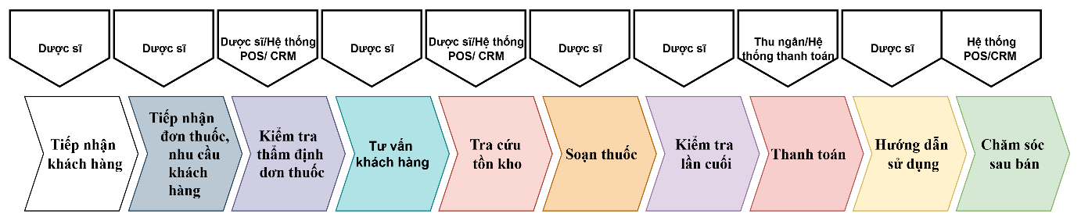
        - Kế hoạch làm việc
- MỤC TIÊU KẾ HOẠCH
- Kiểm soát Tiến độ (Time Management)
- Mục tiêu: Đảm bảo toàn bộ quy trình từ khi khách hàng đến nhà thuốc, tiếp nhận đơn thuốc, kiểm tra tính hợp lệ, tư vấn, thanh toán đến khi giao thuốc hoàn tất trong thời gian ngắn nhất (trung bình từ 5–15 phút đối với đơn thuốc thông thường và 15–30 phút đối với đơn thuốc cần tư vấn chuyên sâu hoặc thay thế thuốc).
- Ý nghĩa: Giúp giảm thời gian chờ của khách hàng, nâng cao chất lượng phục vụ, tăng khả năng phục vụ nhiều khách hàng trong cùng một khoảng thời gian và nâng cao hiệu quả hoạt động của nhà thuốc
- Chuẩn hóa sự phối hợp giữa các bộ phận (Cross-functional Coordination)
- Mục tiêu: Xác định rõ trách nhiệm và cơ chế phối hợp giữa các bộ phận tham gia trong quá trình xử lý đơn thuốc, bao gồm:
  - Dược sĩ: Tiếp nhận đơn thuốc, kiểm tra tính hợp lệ, tư vấn, kiểm tra tương tác thuốc, kiểm tra tồn kho và soạn thuốc.
  - Thu ngân: Tiếp nhận đơn hàng, thực hiện thanh toán, in hóa đơn và bàn giao thuốc cho khách hàng.
  - Hệ thống POS: Số hóa đơn thuốc, kiểm tra tồn kho, cập nhật doanh thu, lưu trữ dữ liệu bán hàng và đồng bộ với hệ thống ERP.
  - Hệ thống thanh toán: Xử lý giao dịch điện tử và phản hồi kết quả thanh toán.
- Ý nghĩa: Đảm bảo mọi công đoạn được thực hiện đúng trình tự, hạn chế sai sót trong quá trình bán thuốc, tránh chồng chéo trách nhiệm giữa các bộ phận và nâng cao hiệu quả phối hợp trong toàn bộ quy trình.
- Đảm bảo tính chính xác và tuân thủ chuyên môn (Quality & Compliance)
- Mục tiêu: Thiết lập các điểm kiểm soát quan trọng trong quy trình nhằm đảm bảo việc bán thuốc tuân thủ đúng quy định của Bộ Y tế và tiêu chuẩn GPP, bao gồm:
  - Kiểm tra tính hợp lệ của đơn thuốc.
  - Kiểm tra tương tác thuốc, liều lượng và chống chỉ định.
  - Kiểm tra tình trạng tồn kho trước khi xuất thuốc.
  - Kiểm tra lại chủng loại, số lượng và hạn sử dụng trước khi giao thuốc.
  - Xác nhận thanh toán thành công trước khi in hóa đơn và bàn giao thuốc.
- Ý nghĩa: Đảm bảo khách hàng được cấp phát đúng thuốc, đúng liều lượng, giảm thiểu rủi ro chuyên môn, hạn chế sai sót trong bán hàng và nâng cao uy tín của Nhà thuốc Long Châu.
- KẾ HOẠCH CÔNG VIỆC
Thời gian | Người thực hiện | Công việc
1-3 phút đầu | Khách hàng & Dược sĩ | Khách hàng trình bày nhu cầu hoặc cung cấp đơn thuốc.  Dược sĩ tiếp nhận đơn thuốc và khai thác thêm thông tin nếu cần.
4-5 phút | Dược sĩ | Kiểm tra tính hợp lệ của đơn thuốc, nhập đơn vào hệ thống POS để số hóa và thực hiện phân tích thuốc.
6-7 phút | Dược sĩ; Hệ thống POS/CRM | Kiểm tra tương tác thuốc, liều lượng, chỉ định và tình trạng tồn kho. Trao đổi với khách hàng nếu cần thay đổi hoặc bổ sung thuốc.
8-9 phút | Dược sĩ
  Soạn thuốc, kiểm tra chủng loại, số lượng, hạn sử dụng, dán tem và hướng dẫn sử dụng thuốc.
10 phút | Dược sĩ; Thu ngân | Chuyển thông tin đơn hàng và thuốc cho thu ngân để thực hiện thanh toán.
10-11 phút | Khách hàng; Thu ngân; Hệ thống thanh toán | Thực hiện thanh toán theo phương thức khách hàng lựa chọn, xử lý giao dịch và nhận kết quả thanh toán.
11-12 phút | Thu ngân; Hệ thống thanh toán; Hệ thống POS/CRM
  Xác nhận thanh toán thành công, in hóa đơn, cập nhật doanh thu và tồn kho trên hệ thống.
12-13 phút | Thu ngân | Giao thuốc, hóa đơn và hướng dẫn khách hàng kiểm tra lại thông tin trước khi rời nhà thuốc.
Sau khi giao dịch thành công | Hệ thống POS/CRM | Lưu trữ lịch sử đơn hàng, cập nhật thông tin khách hàng và đồng bộ dữ liệu với hệ thống ERP.
Bảng 2.4. Kế hoạch công việc hàng ngày của quy trình xử lý đơn thuốc và bàn hàng tại quầy
        - Công nghệ hỗ trợ đề xuất
- Ứng dụng công nghệ để tối ưu hóa kế hoạch làm việc
Giai đoạn | Công nghệ hỗ trợ | Mô tả chức năng
Tiếp nhận đơn thuốc & số hóa | Hệ thống POS/CRM tích hợp OCR | Tiếp nhận đơn thuốc giấy hoặc đơn thuốc điện tử; thực hiện số hóa đơn thuốc, lưu trữ dữ liệu và giảm thời gian nhập liệu thủ công.
Kiểm tra tính hợp lệ của đơn thuốc | Hệ thống POS/CRM tích hợp với CSDL thuốc và CDSS (Clinical Decision Support System)Trợ lý ảo y khoa phân tích triệu chứng, kết quả xét nghiệm và bệnh sử của bệnh nhân để đưa ra các cảnh báo lâm sàng thông minh | Kiểm tra tính hợp lệ của đơn thuốc; phân tích tương tác thuốc, liều lượng, chống chỉ định, cảnh báo dị ứng và hỗ trợ dược sĩ đưa ra quyết định chuyên môn.
Kiểm tra tồn kho | Tích hợp Warehouse Management System (WMS) | Tra cứu số lượng tồn kho theo thời gian thực, kiểm tra hạn sử dụng, số lô và vị trí lưu trữ thuốc; hỗ trợ đề xuất thuốc thay thế khi thuốc không còn đủ số lượng.
Tư vấn và soạn thuốc | Tích hợp phần mềm tra cứu thông tin | Cung cấp thông tin về thành phần, công dụng, liều dùng, tác dụng phụ và hướng dẫn sử dụng thuốc để hỗ trợ dược sĩ tư vấn chính xác cho khách hàng.
Cảnh báo bằng AI | Tích hợp AI hỗ trợ dược sĩ | Phân tích lịch sử mua thuốc, cảnh báo nguy cơ tương tác thuốc, gợi ý thuốc thay thế và hỗ trợ dự báo nhu cầu thuốc để nâng cao chất lượng tư vấn và giảm sai sót chuyên môn.
Thanh toán | Hệ thống POS tích hợp (NAPAS, VNPay, MoMo, ZaloPay, QR Code...) | Hỗ trợ nhiều phương thức thanh toán như tiền mặt, thẻ ngân hàng, chuyển khoản và ví điện tử; xử lý giao dịch nhanh chóng và phản hồi kết quả theo thời gian thực.
In hóa đơn | Tích hợp in hóa đơn điện tử | Tự động tính tiền, áp dụng chương trình khuyến mãi, in hóa đơn, cập nhật doanh thu và đồng bộ dữ liệu bán hàng với hệ thống ERP.
Lưu trữ dữ liệu và thông tin khách hàng | ERP và CRM kết hợp nhau  Tích hợp Electronic Medical Record (EMR) / Cơ sở dữ liệu hồ sơ bệnh án điện tử | Lưu trữ thông tin khách hàng, lịch sử mua thuốc, tích điểm thành viên và hỗ trợ triển khai các chương trình chăm sóc khách hàng sau bán.  Lưu trữ và tra cứu lịch sử đơn thuốc, hỗ trợ đối chiếu các lần mua thuốc trước đó và phục vụ công tác kiểm tra khi cần thiết.
Báo cáo giám sát | Tích hợp Power BI/Tableau) và Dashboard ERP/CRM | Tổng hợp dữ liệu bán hàng, doanh thu, tồn kho, hiệu suất làm việc của từng nhà thuốc; hỗ trợ Ban quản lý theo dõi và đưa ra quyết định điều hành.
Bảng 2.4. Công nghệ hỗ trợ của quy trình xử lý đơn thuốc và bàn hàng tại quầy
        - Rủi ro giải pháp
Tên rủi ro | Mô tả rủi ro | Giải pháp khắc phục
Đơn thuốc không hợp lệ | Đơn thuốc hết hiệu lực, thiếu thông tin, sai mẫu hoặc không đáp ứng quy định của Bộ Y tế, dẫn đến không thể cấp phát thuốc. | Thực hiện bước kiểm tra tính hợp lệ của đơn thuốc ngay sau khi tiếp nhận.  Hệ thống POS hỗ trợ kiểm tra thông tin và dược sĩ xác minh trước khi xử lý các bước tiếp theo.
Sai sót trong quá trình tư vấn và soạn thuốc | Dược sĩ tư vấn sai liều lượng, cấp phát nhầm thuốc hoặc bỏ sót cảnh báo tương tác thuốc, ảnh hưởng đến an toàn của khách hàng. | Sử dụng hệ thống ERP tích hợp cơ sở dữ liệu thuốc và chức năng cảnh báo tương tác, liều lượng. Thực hiện kiểm tra hai bước (khi soạn thuốc và trước khi giao thuốc).
Tồn kho không đủ | Thuốc trong đơn không còn hoặc không đủ số lượng để cấp phát, làm gián đoạn quá trình bán hàng. | Hệ thống POS kiểm tra tồn kho theo thời gian thực trước khi soạn thuốc. Dược sĩ tư vấn thuốc thay thế phù hợp (nếu được phép) hoặc hướng dẫn khách hàng đến cơ sở khác khi không thể thay thế.
Thanh toán điện tử thất bại | Giao dịch qua QR Code, ví điện tử hoặc thẻ ngân hàng không thành công do lỗi kết nối hoặc lỗi từ hệ thống thanh toán | Hệ thống thanh toán trả kết quả giao dịch ngay cho POS. Thu ngân hướng dẫn khách hàng thực hiện lại giao dịch hoặc chuyển sang phương thức thanh toán khác như tiền mặt.
Sai lệch dữ liệu bán hàng với tồn kho | Dữ liệu doanh thu hoặc tồn kho không được cập nhật chính xác sau khi bán hàng, gây chênh lệch giữa số liệu thực tế và hệ thống. | Hệ thống POS tự động đồng bộ dữ liệu với ERP sau khi thanh toán thành công. Thực hiện đối soát và kiểm kê định kỳ để phát hiện và xử lý sai lệch.
Thất lạc dữ liệu đơn thuốc hoặc thông tin của khách hàng | Dữ liệu đơn thuốc, hóa đơn hoặc lịch sử mua hàng bị thất lạc/mất do lỗi hệ thống hoặc thao tác người dùng, gây khó khăn cho việc tra cứu và chăm sóc khách hàng. | Lưu trữ dữ liệu tập trung trên hệ thống ERP, sao lưu dữ liệu định kỳ và phân quyền truy cập phù hợp. Đồng thời cập nhật thông tin khách hàng vào cơ sở dữ liệu CRM sau mỗi giao dịch.
Khách hàng nghe nhớ nhầm tư vấn liều dùng và loại thuốc | Trong quá trình bàn giao có thể xảy ra việc giao nhầm loại thuốc, thiếu số lượng hoặc sai hóa đơn. | Dược sĩ thực hiện kiểm tra cuối cùng trước khi chuyển thuốc cho thu ngân đồng thời dược sĩ cũng ghi lại các hướng dẫn liều trên tem để tiện cho KH đọc lại khi cần; thu ngân đối chiếu đơn hàng, hóa đơn và thuốc trước khi bàn giao cho khách hàng.
Gián đoạn cập nhập hệ thống POS/CRM | Hệ thống POS/CRM gián đoạn ảnh hưởng đến việc số hóa và kiểm tra tồn kho | Xây dựng phương án dự phòng (backup server), thực hiện sao lưu dữ liệu thường xuyên và có bộ phận CNTT hỗ trợ xử lý sự cố kịp thời để đảm bảo hoạt động liên tục.
Bảng 2.4. Rủi ro và giải pháp của quy trình xử lý đơn thuốc và bàn hàng tại quầy
        - Thuật ngữ và sổ tay
Thuật ngữ | Định nghĩa
LC | Nhà thuốc Long Châu
POS (Point of Sale) | Hệ thống bán hàng tại quầy, hỗ trợ tiếp nhận đơn thuốc, tính tiền, quản lý bán hàng và in hóa đơn.
GPP | Good Pharmacy Practice – Thực hành tốt nhà thuốc theo quy định của Bộ Y tế.
ERP (Enterprise Resource Planning) | Hệ thống hoạch định nguồn lực doanh nghiệp, quản lý tồn kho, đơn thuốc, doanh thu và dữ liệu bán hàng.
OCR (Optical Character Recognition) | Công nghệ nhận dạng ký tự quang học, hỗ trợ số hóa đơn thuốc giấy thành dữ liệu điện tử.
CDSS (Clinical Decision Support System) | Hệ thống hỗ trợ ra quyết định lâm sàng, giúp cảnh báo tương tác thuốc, liều lượng và chống chỉ định.
CRM (Customer Relationship Management) | Hệ thống quản lý thông tin khách hàng, lịch sử mua thuốc và các chương trình chăm sóc khách hàng.
Payment Gateway | Hệ thống trung gian xử lý giao dịch thanh toán điện tử như thẻ ngân hàng, QR Code, ví điện tử và chuyển khoản.
OTC (Over The Counter) | Thuốc không kê đơn, khách hàng có thể mua mà không cần đơn thuốc của bác sĩ.
ETC (Ethical Drugs) | Thuốc kê đơn, chỉ được bán khi có đơn thuốc hợp lệ theo quy định của Bộ Y tế.
CSDL | Cơ sở dữ liệu dùng để lưu trữ thông tin đơn thuốc, tồn kho, hóa đơn và khách hàng.
Đơn thuốc điện tử | Đơn thuốc được lập và lưu trữ dưới dạng điện tử theo quy định của Bộ Y tế, có thể tra cứu và xác thực trên hệ thống.
Đơn thuốc giấy | Đơn thuốc được bác sĩ kê trên biểu mẫu giấy, cần được kiểm tra tính hợp lệ và số hóa trước khi xử lý trên hệ thống.
Tương tác thuốc | Hiện tượng các thuốc trong đơn có thể ảnh hưởng lẫn nhau, làm thay đổi hiệu quả điều trị hoặc gây tác dụng không mong muốn.
Hạn sử dụng (HSD) | Thời hạn sử dụng của thuốc do nhà sản xuất quy định, được kiểm tra trước khi cấp phát cho khách hàng.
Bảng 2.4. Thuật ngữ và sổ tay của quy trình xử lý đơn thuốc và bàn hàng tại quầy

        - Biểu mẫu

Biểu mẫu 1: Biểu mẫu tiếp nhận đơn thuốc
Mã phiếu | Ngày tiếp nhận | Họ tên khách hàng | Số điện thoại | Loại đơn thuốc(Điện tử/Giấy) | Người kê đơn | Cơ sở khám chữa bệnh | Ghi chú
Bảng . Biểu mẫu tiếp nhận đơn thuốc
- Mục đích: Ghi nhận thông tin ban đầu của khách hàng và đơn thuốc trước khi xử lý.
- Người sử dụng: Dược sĩ.

Biểu mẫu 2: Biểu mẫu kiểm tra tính hợp lệ của đơn thuốc
Mã đơn | Ngày hiệu lực | Còn hiệu lực không | Thông tin bệnh nhân | Thông tin bác sĩ | Dấu xác thực | Được phép bán | Ghi chú
Bảng . Biểu mẫu
- Mục đích: Kiểm tra đơn thuốc trước khi cấp phát thuốc.
- Người sử dụng: Dược sĩ.

Biểu mẫu 3: Biểu mẫu kiểm tra tương tác thuốc
STT | Loại thuốc | Mức độ | Liều lượng | Chống chỉ định | Khuyến nghị | Người kiểm tra | Ghi chú
Bảng . Biểu mẫu
- Mục đích: Hỗ trợ dược sĩ đánh giá mức độ an toàn của đơn thuốc trước khi bán.
- Người sử dụng: Dược sĩ, Hệ thống ERP/CDSS.

Biểu mẫu 4: Biểu mẫu soạn thuốc
STT | Mã phiếu | Ngày tiếp nhận | Họ tên khách hàng | Số điện thoại | Hàm lượng | SL | Số lô | HSD | Ghi chú
Bảng . Biểu mẫu
- Mục đích: Kiểm tra thuốc được lấy đúng chủng loại, đúng số lượng và đúng hạn sử dụng trước khi giao khách hàng.
- Người sử dụng: Dược sĩ.

Biểu mẫu 5: Hóa đơn bán hàng (GTGT)
STT | Tên loại hóa đơn | Mẫu số | Ký hiệu | Số lượng | Từ số | Đến số | Số lô | HSD | Tên doanh nghiệp | MST doanh nghiệp
Bảng . Biểu mẫu
- Mục đích: Xác nhận giao dịch mua bán giữa nhà thuốc và khách hàng.
- Người sử dụng: Thu ngân, Khách hàng.
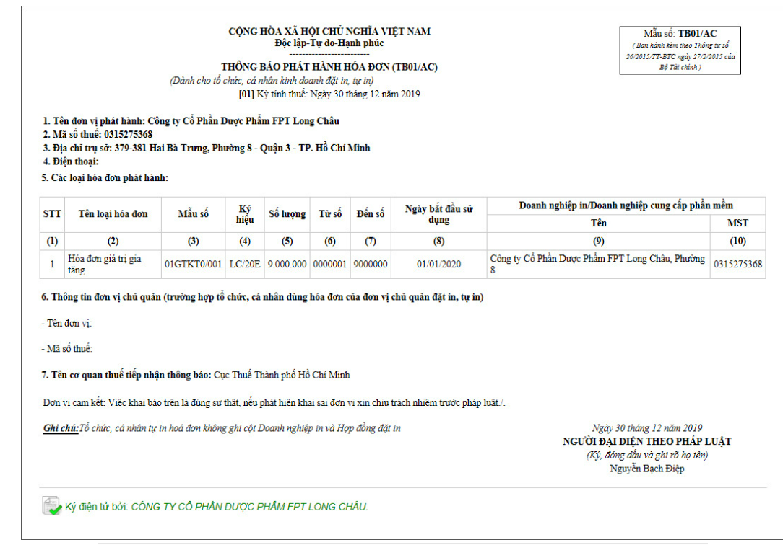

Biểu mẫu 6: Hóa đơn bán lẻ
Ngày | Đơn hàng | Nhân viên | Khách hàng | Tên thuốc | Số lượng | Đơn giá | Thành tiền | Tích điểm | Ghi chú
Bảng . Biểu mẫu
- Mục đích: Xác nhận giao dịch mua bán giữa nhà thuốc và khách hàng.
- Người sử dụng: Thu ngân, Khách hàng.
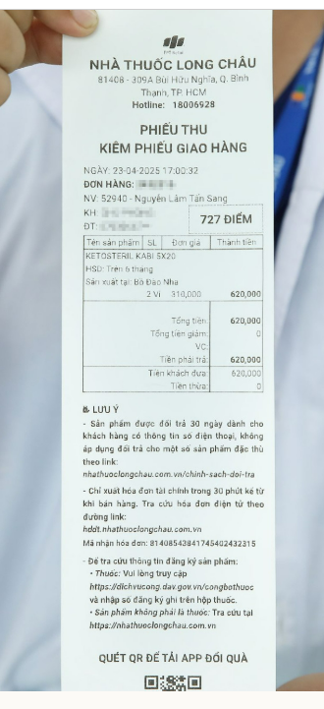

Phỏng vấn
        - Câu hỏi định tính
STT | Loại câu hỏi | Câu hỏi cụ thể | Đối tượng áp dụng | Mục tiêu thu thập
1 | Có cấu trúc | Theo Anh/Chị, bước nào trong quy trình bán thuốc tại quầy thường phát sinh nhiều khó khăn nhất?  A. Kiểm tra tính hợp lệ đơn thuốc.  B. Kiểm tra tương tác thuốc và liều lượng.  C. Kiểm tra tồn kho và đề xuất thuốc thay thế.  D. Thanh toán và cập nhật hệ thống. | Dược sĩ | Xác định điểm nghẽn trong quy trình bán thuốc
2 | Có cấu trúc | Khi hệ thống cảnh báo tương tác thuốc hoặc sai liều lượng, Anh/Chị thường xử lý như thế nào?  A. Tư vấn khách hàng và liên hệ bác sĩ kê đơn.  B. Đề xuất thuốc thay thế tương đương.  C. Từ chối bán thuốc.  D. Xin ý kiến dược sĩ phụ trách chuyên môn. | Dược sĩ | Đánh giá quy trình xử lý các trường hợp ngoại lệ.
3 | Có cấu trúc | Khi thuốc trong đơn không còn đủ số lượng, Anh/Chị thường lựa chọn phương án nào?  A. Đề xuất thuốc thay thế cùng hoạt chất.  B. Điều chuyển thuốc từ nhà thuốc khác.  C. Hẹn khách nhận thuốc sau.  D. Từ chối giao dịch. | Dược sĩ | Đánh giá khả năng xử lý tình huống thiếu hàng.
4 | Có cấu trúc | Theo Anh/Chị, hệ thống POS hiện nay hỗ trợ tốt nhất ở nội dung nào?  A. Số hóa đơn thuốc.  B. Kiểm tra tồn kho.  C. Thanh toán và in hóa đơn.  D. Quản lý lịch sử khách hàng. | Dược sĩ;Thu ngân | Đánh giá hiệu quả của hệ thống POS.
5 | Có cấu trúc |  | Tất cả các bên | Xác định cơ hội cải tiến quy trình.
  Theo Anh/Chị, bước nào trong quy trình có thể tối ưu hoặc tự động hóa thêm?
  A. Nhập đơn thuốc.
  B. Kiểm tra tương tác thuốc.
  C. Thanh toán.
  D. Lưu trữ hồ sơ khách hàng.
6 | Không cấu trúc | Theo Anh/Chị, khó khăn lớn nhất khi tư vấn thuốc cho khách hàng hiện nay là gì? | Dược sĩ | Thu thập các vấn đề phát sinh trong thực tế.
7 | Không cấu trúc | Anh/Chị có đề xuất gì để giảm thời gian chờ của khách hàng trong quá trình mua thuốc tại quầy? | Dược sĩ; Thu ngân | Thu thập sáng kiến cải tiến quy trình.
8 | Không cấu trúc | Anh/Chị sẽ làm gì để hỗ trợ KH khi hệ thống POS/CRM gặp sự cố hoặc gián đoạn? |  | Đánh giá quy trình xử lý sự cố.
9 | Không cấu trúc | Nếu được thay đổi một bước trong quy trình bán thuốc hiện nay, Anh/Chị sẽ ưu tiên thay đổi điều gì? Vì sao? | Tất cả các bên | Thu thập ý tưởng cải tiến quy trình.
Bảng. Câu hỏi phỏng vấn định tính của quy trình xử lý đơn thuốc và bán hàng tại quầy
        - Câu hỏi định lượng
STT | Loại câu hỏi | Câu hỏi cụ thể | Đối tượng áp dụng | Đơn vị đo lường
1 | Có cấu trúc | Trung bình một giao dịch bán thuốc tại quầy mất bao lâu?  A. Dưới 5 phút.  B. Từ 5 – 10 phút.  C. Từ 10 – 15 phút.  D. Trên 15 phút. | Dược sĩ | Phút
2 | Có cấu trúc | Trung bình mỗi ngày Anh/Chị tiếp nhận bao nhiêu đơn thuốc?  A. Dưới 30 đơn.  B. Từ 30 – 60 đơn.  C. Từ 61 – 100 đơn.  D. Trên 100 đơn. | Dược sĩ | Đơn/ngày
3 | Có cấu trúc |  | Dược sĩ | %
  Tỷ lệ đơn thuốc bị từ chối do
  không hợp lệ là bao nhiêu?
  A. Dưới 5%.
  B. Từ 5% – 10%.
  C. Từ 10% – 20%.
  D. Trên 20%.
4 | Có cấu trúc | Trung bình mỗi ngày có bao nhiêu trường hợp thuốc không đủ tồn kho?  A. Dưới 3 trường hợp.  B. Từ 3 – 5 trường hợp.  C. Từ 6 – 10 trường hợp.  D. Trên 10 trường hợp. | Dược sĩ | Trường hợp/Ngày
5 | Có cấu trúc | Tỷ lệ giao dịch thanh toán điện tử thành công ngay lần đầu là bao nhiêu?  A. Trên 98%.  B. Từ 95% – 98%.  C. Từ 90% – 95%.  D. Dưới 90%. | Thu ngân | %
6 | Không cấu trúc | Trên thang điểm từ 1 đến 10, Anh/Chị đánh giá mức độ thuận tiện của hệ thống POS hiện nay là bao nhiêu? | Dược sĩ;Thu ngân | Thang điểm
7 | Không cấu trúc | Anh/Chị đánh giá mức độ hài lòng của khách hàng đối với thời gian phục vụ tại quầy như thế nào? | Dược sĩ;Thu ngân | Mức độ hài lòng
8 | Không cấu trúc | Tần suất xảy ra sai sót trong quá trình soạn thuốc hoặc giao thuốc là bao nhiêu? | Dược sĩ | Tần suất
9 | Không cấu trúc | Theo Anh/Chị, mức độ sẵn sàng áp dụng các công nghệ mới như AI hỗ trợ tư vấn thuốc hoặc OCR số hóa đơn thuốc tại nhà thuốc hiện nay là bao nhiêu? | Dược sĩ; Thu ngân; CNTT | %
Bảng. Câu hỏi phỏng vấn định lượng của quy trình xử lý đơn thuốc và bán hàng tại quầy
      - Mô hình hóa quy trình
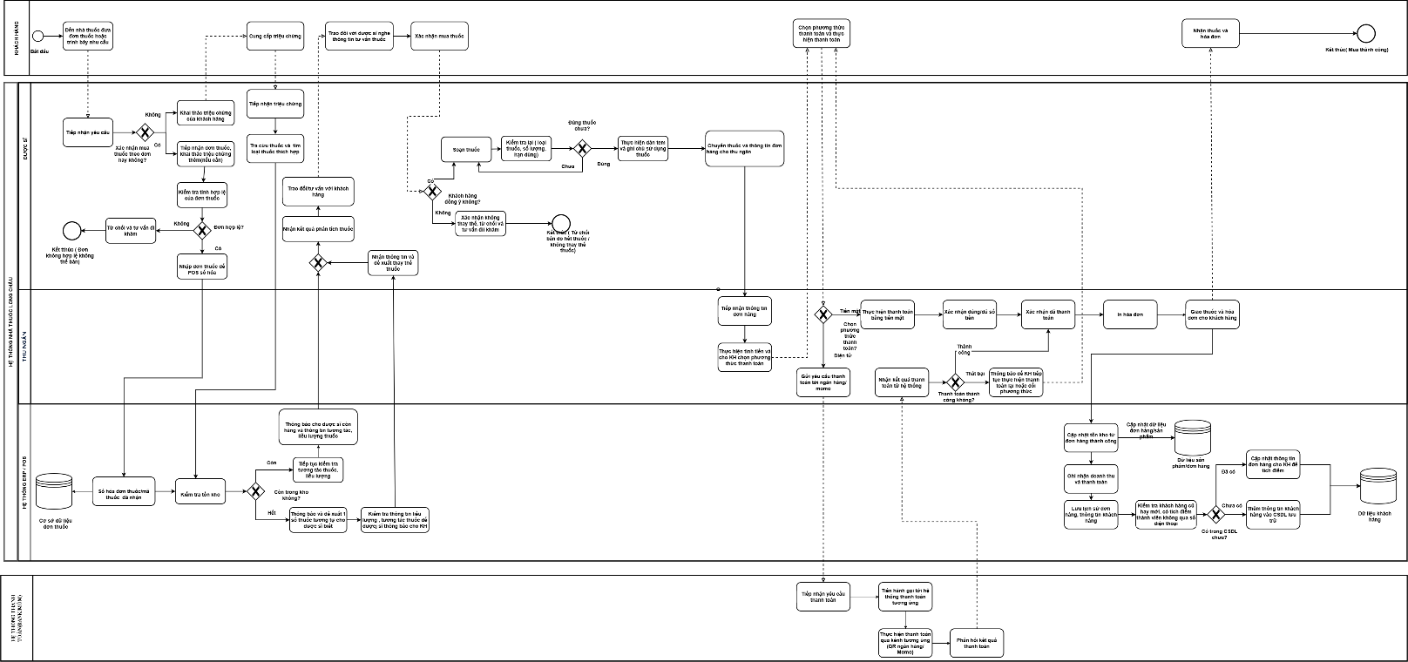

- Luồng chính:
- Khách hàng đến nhà thuốc và cung cấp đơn thuốc hoặc trình bày triệu chứng với dược sĩ.
- Dược sĩ tiếp nhận đơn thuốc, khai thác thêm triệu chứng (nếu cần) và kiểm tra tính hợp lệ của đơn thuốc.
- Nếu đơn thuốc hợp lệ, dược sĩ nhập đơn thuốc vào hệ thống POS để số hóa. Hệ thống lưu dữ liệu vào Cơ sở dữ liệu Đơn thuốc.
- Hệ thống kiểm tra tồn kho, đồng thời phân tích đơn thuốc về tương tác thuốc, liều lượng, chống chỉ định và các cảnh báo chuyên môn.
- Hệ thống trả kết quả phân tích cho dược sĩ.
- Dược sĩ trao đổi, tư vấn với khách hàng dựa trên kết quả phân tích.
- Sau khi khách hàng đồng ý với phương án điều trị, dược sĩ soạn thuốc.
- Dược sĩ kiểm tra lại thuốc, dán tem và ghi chú hướng dẫn sử dụng.
- Dược sĩ chuyển thuốc cùng thông tin đơn hàng cho thu ngân.
- Thu ngân tiếp nhận thông tin đơn hàng, hướng dẫn khách hàng lựa chọn phương thức thanh toán.
- Khách hàng thanh toán thành công.
- Thu ngân in hóa đơn và giao thuốc cùng hóa đơn cho khách hàng.
- Hệ thống cập nhật trạng thái đơn hàng, doanh thu, lịch sử mua hàng và thông tin khách hàng (nếu có) vào hệ thống CRM.
- Quy trình kết thúc.
- Luồng đơn thuốc không hợp lệ:
- Sau khi tiếp nhận đơn thuốc, dược sĩ kiểm tra tính hợp lệ của đơn.
- Nếu đơn thuốc không đáp ứng quy định chuyên môn hoặc pháp lý, dược sĩ từ chối bán thuốc theo đơn.
- Dược sĩ tư vấn khách hàng đến cơ sở y tế để khám hoặc xin cấp lại đơn thuốc hợp lệ.
- Quy trình kết thúc.
- Luồng thuốc không đủ tồn kho:
- Sau khi đơn thuốc được số hóa, hệ thống kiểm tra tồn kho.
- Nếu một hoặc nhiều loại thuốc không đủ số lượng hoặc hết hàng, hệ thống thông báo cho dược sĩ.
- Dược sĩ trao đổi với khách hàng và đề xuất thuốc thay thế hoặc điều chỉnh số lượng.
- Sau khi khách hàng đồng ý phương án thay thế, hệ thống kiểm tra lại thông tin thuốc và tiếp tục quy trình.
- Nếu khách hàng không đồng ý phương án thay thế, quy trình kết thúc hoặc khách hàng chỉ mua các thuốc còn đủ.
- Luồng thanh toán điện tử thất bại:
- Thu ngân gửi yêu cầu thanh toán đến hệ thống thanh toán sau khi khách hàng đã chọn phương thức và thanh toán
- Hệ thống thanh toán trả về kết quả thất bại.
- Thu ngân thông báo cho khách hàng.
- Khách hàng thực hiện lại giao dịch hoặc lựa chọn phương thức thanh toán khác.
- Khi thanh toán thành công, quy trình quay về luồng chính để in hóa đơn và giao thuốc.

  - QUY TRÌNH HỖ TRỢ

CHƯƠNG V . PHÂN TÍCH QUY TRÌNH

5.1 PHÂN TÍCH QUY TRÌNH XỬ LÝ ĐƠN THUỐC VÀ BÁN HÀNG TẠI QUẦY

5.1.1 Phân tích giá trị gia tăng
- Hoạt động tăng giá trị (Value Adding – VA): là những hoạt động trực tiếp tạo ra giá trị mà khách hàng nhận được và sẵn sàng chi trả trong quá trình mua thuốc tại quầy.
  - Đối với Nhà thuốc Long Châu, các hoạt động như tiếp nhận nhu cầu mua thuốc, tư vấn thuốc, tra cứu và thẩm định tương tác – liều lượng – chỉ định, soạn thuốc, hướng dẫn sử dụng, thực hiện thanh toán và bàn giao thuốc trực tiếp đáp ứng nhu cầu chăm sóc sức khỏe của khách hàng.
  - Đặc biệt, việc dược sĩ tư vấn và kiểm tra chuyên môn trước khi cấp phát thuốc không chỉ giúp khách hàng mua được đúng thuốc mà còn góp phần đảm bảo sử dụng thuốc an toàn, hợp lý và hiệu quả. Đây là các hoạt động cốt lõi tạo nên chất lượng dịch vụ và trải nghiệm của khách hàng tại nhà thuốc.
- Hoạt động tăng giá trị doanh nghiệp (Business Value Adding – BVA): là những hoạt động khách hàng không trực tiếp trả tiền cho hoặc không trực tiếp cảm nhận được giá trị, nhưng cần thiết để Nhà thuốc Long Châu đảm bảo tuân thủ quy định, kiểm soát rủi ro và duy trì hoạt động kinh doanh.
  - Trong quy trình này, các hoạt động như kiểm tra tính hợp lệ của đơn thuốc, số hóa và lưu đơn thuốc vào cơ sở dữ liệu, kiểm tra tồn kho trên hệ thống POS, kiểm tra thuốc lần cuối, cập nhật tồn kho sau bán hàng, ghi nhận doanh thu, in hóa đơn và lưu thông tin khách hàng thuộc nhóm BVA.
  - Những hoạt động này hỗ trợ kiểm soát tính chính xác của giao dịch, quản lý hàng hóa và dữ liệu, đồng thời tạo cơ sở cho việc truy xuất và hậu kiểm khi cần thiết.
- Hoạt động không tăng giá trị (Non Value Adding – NVA): là những hoạt động không trực tiếp tạo ra giá trị cho khách hàng hoặc doanh nghiệp và về nguyên tắc có thể được giảm thiểu hoặc loại bỏ thông qua cải tiến quy trình.
  - Trong quy trình bán thuốc tại quầy, NVA thường phát sinh ở các trường hợp ngoại lệ như khách hàng phải bổ sung lại thông tin khi đơn thuốc chưa hợp lệ, chờ dược sĩ xử lý khi thuốc không đủ tồn kho, trao đổi nhiều lần về thuốc thay thế hoặc thực hiện lại thanh toán khi giao dịch điện tử thất bại.
  - Các hoạt động này làm tăng thời gian chu kỳ và thời gian chờ của khách hàng.
  - Do đó, việc tăng khả năng kiểm tra tự động trên POS, đồng bộ tồn kho theo thời gian thực và nâng cao tính ổn định của hệ thống thanh toán có thể giúp giảm các hoạt động NVA trong quy trình.
- Phân loại hoạt động quy trình xử lý đơn thuốc và bán hàng tại quầy:
STT | Step | Performer | Classification
1 | Đến nhà thuốc đưa đơn thuốc hoặc trình bày nhu cầu | Khách hàng | VA
2 | Tiếp nhận đơn thuốc/Tiếp nhận nhu cầu của khách hàng | Dược sĩ | VA
3 | Khai thác triệu chứng và thông tin khách hàng | Dược sĩ | VA
4 | Kiểm tra tính hợp lệ của đơn thuốc | Dược sĩ | BVA
5 | Bổ sung và làm rõ thông tin thuốc/đơn thuốc | Dược sĩ; Khách hàng | BVA
6 | Nhập và số hóa đơn thuốc | Dược sĩ; Hệ thống POS | BVA
7 | Lưu thuốc vào CSDL | Hệ thống POS/CRM | BVA
8 | Tra cứu thẩm định thuốc | Dược sĩ; Hệ thống POS | BVA
9 | Trao đổi với khách hàng về thông tin thuốc | Dược sĩ | BVA
10 | Kiểm tra tình trạng tồn kho | Hệ thống POS/CRM | BVA
11 | Thông báo thuốc không đủ số lượng | Hệ thống POS/CRM; Dược sĩ | BVA
12 | Tư vấn đề xuất thuốc thay thế phù hợp | Dược sĩ | VA
13 | Tư vấn cho khách hàng đi khám khi không thể đồng ý bán | Dược sĩ | NVA
14 | Soạn thuốc theo nhu cầu đã xác nhận với khách hàng | Dược sĩ | VA
15 | Kiểm tra lần cuối | Dược sĩ | BVA
16 | Dán tem và ghi hướng dẫn liều | Dược sĩ | BVA
17 | Tiếp nhận thông tin xử lý thanh toán | Thu ngân | VA
18 | Chọn phương thức thanh toán | Thu ngân;Khách hàng | VA
19 | Thực hiện thanh toán tiền mặt | Khách hàng | VA
20 | Thực hiện giao dịch điện tử | Khách hàng; Hệ thống thanh toán | VA
21 | Thực hiện lại/đổi phương thức giao dịch | Khách hàng; Thu ngân | BVA
22 | Xác nhận thanh toán thành công | Thu ngân; Hệ thống thanh toán | VA
23 | Cập nhật tồn kho sau bán hàng | Hệ thống POS/CRM | BVA
24 | Ghi nhận doanh thu | Hệ thống POS/CRM | BVA
25 | In hóa đơn | Thu ngân; Hệ thống POS/CRM | BVA
26 | Bàn giao thuốc và hóa đơn cho khách hàng | Thu ngân | BVA
27 | Thêm/Cập nhật thông tin khách hàng | Hệ thống POS/CRM; CSDL khách hàng | BVA
28 | Lưu lịch sử đơn hàng và giao dịch | Hệ thống POS/CRM;CSDL sản phẩm đơn hàng | BVA
Bảng 5.1.1 Phân loại hoạt động quy trình xử lý đơn thuốc và bán hàng tại quầy

5.1.2 Phân tích lãng phí
Loại lãng phí | Thể hiện cụ thể trong quy trình | Tác động chính | Đề xuất khắc phục (Khắc phục)
Move (Vận chuyển & Chuyển động không cần thiết) | - Dược sĩ phải chuyển thuốc và thông tin đơn hàng sang thu ngân sau khi hoàn tất soạn thuốc.  - Dược sĩ phải thao tác qua nhiều bước từ tiếp nhận, nhập/số hóa đơn, tra cứu thuốc đến kiểm tra tồn kho.  - Thông tin giao dịch phải luân chuyển giữa Dược sĩ → Thu ngân → POS → Hệ thống thanh toán.  - Khi thuốc không đủ tồn kho, dược sĩ phải quay lại trao đổi với khách hàng để lựa chọn phương án thay thế.  - Một số thông tin đơn thuốc và khách hàng có thể phải nhập hoặc xác nhận lại ở nhiều công đoạn. | - Tăng Cycle Time của giao dịch.  - Tăng số lượng thao tác của dược sĩ và thu ngân.  - Tăng nguy cơ nhập sai hoặc thiếu dữ liệu.  - Làm giảm tốc độ phục vụ khách hàng trong giờ cao điểm. | - Tích hợp dữ liệu xuyên suốt giữa chức năng xử lý đơn thuốc và bán hàng trên POS.  - Tự động lấy thông tin từ đơn thuốc đã số hóa để hạn chế nhập liệu lại.  - Đồng bộ tồn kho theo thời gian thực.  - Thiết kế giao diện POS tập trung để giảm số màn hình và thao tác chuyển đổi.
Hold (Giữ lại & Chờ đợi) | - Khách hàng phải chờ dược sĩ kiểm tra tính hợp lệ của đơn thuốc.  - Chờ hệ thống phân tích tương tác thuốc, liều lượng và chỉ định.  - Khách hàng phải chờ khi thuốc không đủ tồn kho để dược sĩ kiểm tra và đề xuất phương án thay thế.  - Chờ dược sĩ soạn thuốc, kiểm tra lần cuối và dán tem/hướng dẫn sử dụng.  - Chờ đến lượt thanh toán tại quầy trong thời gian đông khách.  - Giao dịch có thể bị giữ lại khi hệ thống thanh toán điện tử phản hồi chậm hoặc thất bại. | - Tăng thời gian chờ và tổng Cycle Time.  - Tạo nút thắt cổ chai tại dược sĩ hoặc thu ngân trong giờ cao điểm.  - Làm giảm mức độ hài lòng của khách hàng.  - Có thể khiến khách hàng từ bỏ giao dịch nếu thời gian chờ quá lâu. | - Tự động hóa kiểm tra và số hóa đơn thuốc ở mức phù hợp.  - Tối ưu tốc độ tra cứu và cảnh báo trên POS.  - Hiển thị tồn kho theo thời gian thực ngay khi tiếp nhận thuốc cần mua.  - Phân bổ nhân sự theo lưu lượng khách hàng từng khung giờ.  - Hỗ trợ nhiều phương thức thanh toán và cho phép chuyển nhanh sang phương thức khác khi giao dịch thất bại.
Over-do (Làm quá mức) | - Thông tin đơn thuốc có thể được kiểm tra qua nhiều bước: kiểm tra hợp lệ, nhập/số hóa, phân tích thuốc và kiểm tra lại trước khi giao.  - Dược sĩ có thể phải nhập lại một số thông tin đã có trên đơn thuốc vào POS.  - Thông tin khách hàng có thể được hỏi lại ở bước thành viên mặc dù đã tồn tại trên hệ thống.  - Một số thông tin được lưu đồng thời ở nhiều CSDL/hệ thống nếu chưa có cơ chế đồng bộ tập trung.  - Việc kiểm tra và xác nhận thủ công đối với các trường hợp thông thường làm tăng số thao tác xử lý. | - Tăng thời gian xử lý mỗi khách hàng.  - Tăng khối lượng công việc thủ công của dược sĩ và thu ngân.  - Tăng nguy cơ dữ liệu trùng lặp hoặc không đồng nhất.  - Giảm năng suất phục vụ tại quầy. | - Áp dụng nguyên tắc Single Source of Truth, dữ liệu chỉ nhập một lần và được tái sử dụng xuyên suốt quy trình.  - OCR/đọc dữ liệu đơn thuốc để tự động điền thông tin vào hệ thống.  - Tra cứu khách hàng tự động bằng số điện thoại hoặc mã thành viên.  - Đồng bộ dữ liệu giữa POS và các CSDL liên quan.  - Tự động hóa các kiểm tra có thể thực hiện bằng Business Rules nhưng vẫn giữ các chốt kiểm soát chuyên môn cần thiết của dược sĩ.
Bảng 5.1.2. Phân tích sự lãng phí của quy trình xử lý đơn thuốc và bán hàng tại quầy

5.1.3 Phân tích định lượng hiệu suất vận hành
Giả sử việc thực hiện quy trình như sau:
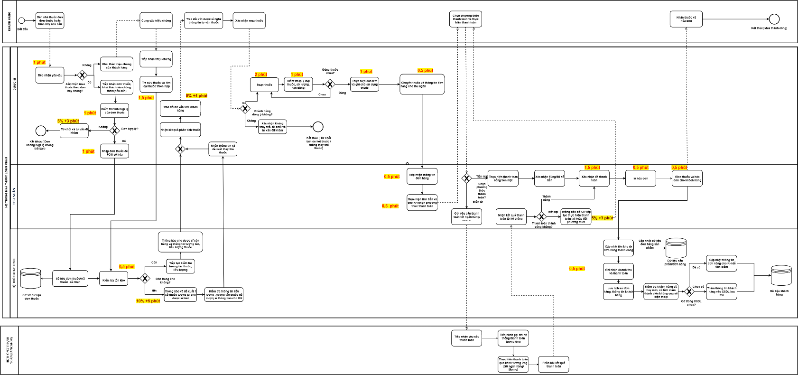
Hình 5.1.3 Giả sử thời gian thực hiện quy trình xử lý đơn thuốc và bán hàng tại quầy

5.1.3.1 Thời gian

5.1.3.1.1 Liệt kê
Hoạt động | Thời gian (phút)
Tiếp nhận đơn thuốc / khai thác nhu cầu | 1
Kiểm tra tính hợp lệ của đơn thuốc | 1
Nhập và số hóa đơn thuốc trên POS | 1
Tra cứu, phân tích tương tác, liều lượng và chỉ định | 1,5
Kiểm tra tồn kho | 0,5
Soạn thuốc | 2
Kiểm tra lần cuối | 1
Dán tem và ghi hướng dẫn liều | 1
Chuyển thông tin đơn hàng cho thu ngân | 0,5
Tiếp nhận thông tin xử lý thanh toán | 0,5
Chọn phương thức thanh toán | 0,5
Thực hiện và xác nhận thanh toán | 1,5
In hóa đơn | 0,5
Bàn giao thuốc và hóa đơn cho khách hàng | 0,5
Thêm/Cập nhật thông tin khách hàng  Cập nhật tôn kho  Lưu lịch sử đơn hàng | 0,5
Tổng cộng | 13,5
Bảng 5.1.3.1.1. Thời gian thực hiện các hoạt động trong quy trình xử lý đơn thuốc và bán hàng tại quầy

5.1.3.1.2 Tính toán
Happy Path = 1 + 1 + 1 + 1,5 + 0,5 + 2 + 1 + 1,5 + 0,5 + 0,5 + 1,5 + 0,5 + 0,5 + 0,5 = 13,5 phút
Delayed Path = (3 * 5% ) + (4 * 8%) + (5 * 10%) + (3*5%) ≈ 1,12 phút
  - Đơn thuốc chưa hợp lệ, cần trao đổi/xác minh lại => 3 phút
  - Phát hiện tương tác/liều lượng cần trao đổi với khách hàng => 4 phút
  - Thuốc không đủ tồn kho, cần xác minh và tư vấn thuốc thay thế => 5 phút
  - Thanh toán thất bại, khách hàng phải đổi/thực hiện lại phương thức => 3 phút
- Tổng thời gian chu kỳ tối đa: Max Time = 13,5 phút + 15 phút ≈ 28,5 phút
- Thời gian chu kỳ trung bình (Average Cycle Time) = 13,5 phút + 1,12 phút ≈ 14,62 phút
- Thời gian tạo giá trị (VA) gồm:
- Tiếp nhận và khai thác nhu cầu: 1 phút.
- Tra cứu, thẩm định tương tác, liều lượng, chỉ định: 1,5 phút.
- Soạn thuốc: 2 phút.
- Dán tem, ghi chú và hướng dẫn sử dụng: 1,5 phút.
- Thực hiện thanh toán: 1,5 phút.
- Giao thuốc và hóa đơn: 0,5 phút.
  - VA = 1 + 1,5 + 2 + 1,5 + 1,5 + 0, 5 = 8 phút
- Hiệu suất thời gian quy trình (PCE) = (8 phút/ 13,5 phút ) * 100% ≈ 59,26%

5.1.3.1.3 Khắc phục
- Để giảm thời gian chu kỳ của quy trình có thể áp dụng các giải pháp sau:
- Tích hợp OCR với POS để tự động nhận diện và nhập thông tin từ đơn thuốc, giảm thời gian nhập liệu thủ công.
- Tự động kiểm tra tính đầy đủ của thông tin đơn thuốc trước khi chuyển sang bước thẩm định chuyên môn.
- Tích hợp cơ sở dữ liệu thuốc với POS để tự động cảnh báo tương tác, liều lượng và chống chỉ định.
- Kiểm tra tồn kho ngay khi thuốc được nhập vào hệ thống thay vì chờ đến giai đoạn sau.
- Hiển thị thuốc thay thế phù hợp khi thuốc được kê không đủ tồn kho để hỗ trợ dược sĩ xử lý nhanh hơn.
- Tự động truyền thông tin đơn hàng từ dược sĩ sang thu ngân, tránh nhập lại dữ liệu.
- Khi thanh toán điện tử thất bại, cho phép chuyển nhanh sang QR, thẻ hoặc tiền mặt mà không phải tạo lại giao dịch.
- Phân bổ thêm dược sĩ hoặc thu ngân vào các khung giờ cao điểm.
- Nếu triển khai các giải pháp trên, Happy Path có thể giảm từ khoảng 13,5 phút xuống khoảng 9–11 phút/giao dịch, đặc biệt nhờ giảm thời gian nhập liệu, kiểm tra tồn kho và luân chuyển thông tin.

5.1.3.2 Chất lượng

5.1.3.2.1 Liệt kê
Giả định chất lượng vận hành hiện tại như sau:
Chỉ tiêu | Tỷ lệ hiện tại
Đơn thuốc được xử lý đúng ngay từ lần đầu tiên | 97%
Thuốc được soạn và giao chính xác | 99,5%
Thuốc tồn kho đủ để đáp ứng | 95%
Thanh toán điện tử thành công ngay lần đầu | 97%
Giao dịch hoàn tất không phát sinh | 98%
Bảng5.1.3.2. Các chỉ tiêu đánh giá chất lượng quy trình xử lý đơn thuốc và bán hàng tại quầy

5.1.3.2.2 Tính toán
Có thể lấy tỷ lệ chất lượng trung bình: = (97 + 99,5 + 95 + 97 + 98)/5 = 97,3%

5.1.3.2.3 Khắc phục
- Để nâng cao chất lượng quy trình cần tập trung vào các điểm sau:
- Đồng bộ tồn kho theo thời gian thực giữa POS và hệ thống quản lý kho.
- Thiết lập cảnh báo tồn kho tối thiểu đối với các thuốc có tần suất bán cao.
- Tăng cường cảnh báo tự động đối với tương tác thuốc, liều lượng và chống chỉ định.
- Duy trì bước kiểm tra thuốc lần cuối trước khi giao cho khách hàng.
- Sử dụng mã vạch/QR để đối chiếu thuốc được soạn với thuốc trong đơn.
- Theo dõi tỷ lệ thanh toán thất bại theo từng kênh để phát hiện sớm lỗi hệ thống.
- Theo dõi các trường hợp khiếu nại và phân tích nguyên nhân gốc để phòng ngừa lỗi lặp lại.
- Sau cải tiến, tỷ lệ chất lượng tổng thể có thể hướng tới khoảng 98–99%, trong đó ưu tiên đặc biệt cho chỉ tiêu độ chính xác trong cấp phát thuốc.

5.1.3.3 Chi phí

5.1.3.3.1 Liệt kê
Giả sử thù lao được trả theo tháng(nghỉ 4 ngày chủ nhật) : 26 ngày * 8 giờ * 60 phút = 12 480 phút/tháng
Giả định mức lương được chi trẩ như sau:
Vị trí | Lương (VNĐ/tháng) | Đơn giá (VNĐ/phút)
Dược sĩ | 12 000 000 | 962
Thu ngân | 9 000 000 | 721
Nhân viên hỗ trợ CNTT | 15 000 000 | 1 202
Bảng 5.1.3.3.1. Giả định mức lương theo vị trí
Chi phí nhân công
Hoạt động | Vị trí | Số phút | Chi phí (VNĐ)
Tiếp nhận kiểm tra và xử lý đơn thuốc | Dược sĩ | 3,5 | 3 367
Thẩm định và tư vấn thuốc | Dược sĩ | 2,5 | 2 405
Soạn thuốc | Dược sĩ | 2 | 1924
Kiểm tra, dán tem hướng dẫn | Dược sĩ | 1,5 | 1443
Chuyển thuốc và thông tin đơn hàng cho thu ngân | Dược sĩ | 0,5 | 481
Tiếp nhận và thanh toán | Thu ngân | 2,5 | 1 803
In hóa đơn và bàn giao | Thu ngân | 1 | 721
 | Tổng |  | 12 144
Bảng 5.1.3.3.1 Chi phí nhân công theo từng hoạt động
Tổng chi phí nhân công là 12 144 VNĐ
Chi phí khác
Loại chi phí | Giá trị (VNĐ/đơn) | Ghi chú
Phí thanh toán điện tử | 1 500 | Giả sử 0,5% * 500 000 * 60% giao dịch
Chi phí in hóa đơn, giấy in | 500 | Chi phí thiết bị, giấy, mực
Tem hướng dẫn sử dụng | 500 | Tem thuốc
Hệ thống POS/CRM | 1000 | Chi phí hệ thống giả sử tính trên 1 giao dịch
 | Tổng | 3 500
Bảng 5.1.3.3.1 Chi phí khác(không nhân công)

5.1.3.3.2 Tính toán
- Tổng chi phí = 12 144 + 3 500 ~ 15 500 VNĐ/đơn hàng
- Chi phí tạo giá trị VA gồm:
  - Tiếp nhận và xử lý đơn thuốc: 3367 VNĐ
  - Soạn thuốc: 1924 VNĐ
  - Thanh toán:1803 VNĐ
VA = 7094 VNĐ/đơn hàng
- Chi phí không tạo giá trị hoặc chỉ tạo giá trị nội bộ (BVA/NVA)
BVA/NVA = 12 144 – 7 094 = 5050 VNĐ/đơn hàng
- Hiệu suất chi phí : (7 094 / 12144) * 100 = 58,41 %
- Như vậy, khoảng 58,41%chi phí xử lý quy trình được phân bổ cho các hoạt động trực tiếp tạo giá trị theo cách phân loại của mô hình, trong khi phần còn lại thuộc các hoạt động kiểm soát nội bộ, vận hành hệ thống và các chi phí hỗ trợ.

5.1.3.3.3. Khắc phục
- Để giảm chi phí quy trình mà vẫn đảm bảo chất lượng chuyên môn, có thể áp dụng các giải pháp sau:
- Tự động hóa nhập liệu đơn thuốc bằng OCR nhằm giảm thời gian thao tác của dược sĩ.
- Tích hợp kiểm tra tồn kho, cảnh báo thuốc và dữ liệu khách hàng trên cùng giao diện POS.
- Áp dụng nguyên tắc Single Source of Truth, tránh nhập cùng một thông tin nhiều lần.
- Tự động chuyển dữ liệu đơn hàng từ dược sĩ sang thu ngân.
- Khuyến khích sử dụng hóa đơn điện tử để giảm chi phí in ấn.
- Tối ưu phí giao dịch bằng cách ưu tiên các phương thức thanh toán có chi phí thấp.
- Tự động nhận diện khách hàng thành viên thông qua số điện thoại/mã khách hàng.
- Tập trung giảm các nhánh ngoại lệ như thiếu tồn kho, lỗi thanh toán và nhập sai dữ liệu thay vì cắt giảm các bước kiểm soát chuyên môn.
Nếu áp dụng tự động hóa thời gian xử lý của nhân công sẽ giảm xuống vậy thì chib phí nhân công cũng sẽ giảm tương ứng. Tổng chi phí xử lý có thể giảm từ khoảng 15.500 VNĐ xuống 12.000–13.500 VNĐ/giao dịch, tùy mức độ tự động hóa.

5.1.4 Phân tích các bên liên quan đăng ký và phát hành

5.1.4.1 Phân tích các bên liên quan (Stakeholder analysis)

5.1.4.1.1. Khách hàng
- Mối quan tâm:
- Được tiếp nhận và phục vụ nhanh chóng, hạn chế thời gian chờ đợi tại quầy.
- Được dược sĩ tư vấn chính xác về loại thuốc, liều lượng, cách sử dụng và các lưu ý liên quan.
- Thuốc được giao đúng chủng loại, đúng số lượng, còn hạn sử dụng và đảm bảo chất lượng.
- Giá thuốc, chương trình ưu đãi và tổng số tiền thanh toán được thể hiện rõ ràng, minh bạch.
- Có nhiều phương thức thanh toán thuận tiện như tiền mặt, thẻ ngân hàng, QR Code hoặc ví điện tử.
- Thông tin cá nhân và lịch sử mua thuốc được bảo mật.
- Yếu kém tiềm năng:
- Phải chờ lâu trong trường hợp nhà thuốc đông khách hoặc dược sĩ cần xử lý nhiều đơn thuốc cùng lúc.
- Thời gian phục vụ kéo dài khi đơn thuốc không hợp lệ, phát hiện tương tác thuốc hoặc cần trao đổi thêm thông tin.
- Thuốc trong đơn có thể không đủ tồn kho, dẫn đến việc phải lựa chọn thuốc thay thế hoặc đến nhà thuốc khác.
- Giao dịch thanh toán điện tử có thể thất bại hoặc phản hồi chậm.

5.1.4.1.2 Dược sĩ
- Mối quan tâm:
- Có đầy đủ và chính xác thông tin đơn thuốc để thực hiện kiểm tra và tư vấn.
- Hệ thống POS hỗ trợ nhanh việc số hóa đơn thuốc, tra cứu thuốc và kiểm tra tồn kho.
- Hệ thống cảnh báo chính xác các trường hợp tương tác thuốc, sai liều lượng hoặc chống chỉ định.
- Dữ liệu tồn kho được cập nhật theo thời gian thực để tránh tư vấn thuốc đã hết hàng.
- Quy trình chuyển thông tin đơn hàng sang thu ngân đơn giản, không phải nhập lại dữ liệu.
- Đảm bảo cấp phát đúng thuốc và tuân thủ các yêu cầu chuyên môn.
- Yếu kém tiềm năng:
- Áp lực xử lý nhiều khách hàng trong giờ cao điểm có thể làm tăng nguy cơ sai sót.
- Phải thực hiện nhiều thao tác kiểm tra và nhập liệu trên hệ thống.
- Việc đọc và số hóa đơn thuốc giấy có thể gặp khó khăn khi chữ viết không rõ hoặc thông tin thiếu.
- Phụ thuộc vào độ chính xác của dữ liệu tồn kho và hệ thống cảnh báo thuốc.
- Mất nhiều thời gian xử lý khi thuốc hết hoặc khách hàng cần tư vấn thuốc thay thế.

5.1.4.1.3 Thu ngân
- Mối quan tâm:
- Nhận đầy đủ thông tin thuốc và đơn hàng từ dược sĩ.
- Giá bán và tổng tiền được hệ thống tính toán chính xác.
- Các phương thức thanh toán hoạt động ổn định.
- Kết quả giao dịch điện tử được phản hồi nhanh chóng.
- Hóa đơn được tạo chính xác và dữ liệu doanh thu được ghi nhận tự động.
- Yếu kém tiềm năng:
- Có thể xảy ra ùn tắc tại quầy thanh toán vào giờ cao điểm.
- Giao dịch thanh toán điện tử thất bại làm tăng thời gian phục vụ.
- Phải xử lý lại giao dịch khi khách hàng đổi phương thức thanh toán.
- Sai lệch giữa thông tin thuốc được chuyển từ dược sĩ và thông tin hiển thị trên POS có thể gây chậm trễ.

5.1.4.1.4 CRM/POS
- Mối quan tâm:
- Đảm bảo hệ thống POS và các CSDL liên quan hoạt động ổn định.
- Đảm bảo khả năng kết nối giữa POS và hệ thống thanh toán.
- Đảm bảo dữ liệu đơn thuốc, tồn kho, hóa đơn và khách hàng được lưu trữ chính xác.
- Đảm bảo bảo mật dữ liệu và phân quyền truy cập.
- Hạn chế tối đa thời gian gián đoạn hệ thống tại nhà thuốc.
- Yếu kém tiềm năng:
- Sự cố POS có thể làm gián đoạn toàn bộ quy trình.
- Kết nối với hệ thống thanh toán có thể gặp lỗi hoặc timeout.
- Dữ liệu tồn kho có nguy cơ cập nhật chậm hoặc không đồng bộ.
- Việc tích hợp nhiều hệ thống làm tăng độ phức tạp trong vận hành và bảo trì

5.1.4.1.5 Hệ thống thanh toán
- Mối quan tâm:
- Đảm giao dịch được xử lý nhanh chóng và ổn định
- Đảm bảo hỗ trợ đa phương thức và ngân hàng
- Đảm bảo phản hồi chính xác tình trạng thanh toán
- Đảm bảo mỗi giao dịch chỉ ghi nhận 1 lần.
- Đảm bảo dữ liệu thanh toán được lưu trữ phục vụ truy vết khi cần.
- Yếu kém tiềm năng:
- Sự cố kết nối POS với hệ thống thanh toán bị chậm.
- Khi thanh toán thất bại, khách hàng phải thực hiện lại hoặc lựa chọn phương thức thanh toán khác, làm kéo dài Cycle Time
- Có thể khách hàng đã bị trừ tiền nhưng POS chưa nhận được trạng thái thanh toán.
- Có thể lỗi thất bại do QR, do mất kết nối, do ngân hàng hoặc ví điện tử

5.1.4.2 Đăng ký phát hành (Issue register)

5.1.4.2.1 Bảng đăng ký phát hành
Tên vấn đề | Giả định | Tác động định tính | Tác động định lượng | Cải tiến
Thời gian xử lý đơn thuốc kéo dài | Dược sĩ phải thực hiện tuần tự nhiều bước gồm tiếp nhận, kiểm tra hợp lệ, số hóa, phân tích và tư vấn. | Tạo điểm nghẽn tại dược sĩ, đặc biệt trong giờ cao điểm; làm khách hàng phải chờ lâu. | Khoảng 15% giao dịch có thời gian xử lý vượt quá 15 phút. | OCR đơn thuốc; tự động kiểm tra dữ liệu; tích hợp tra cứu và cảnh báo thuốc trực tiếp trên POS.
Thuốc không đủ tồn kho | Dữ liệu tồn kho có thể chưa phản ánh hoàn toàn lượng thuốc thực tế tại thời điểm tư vấn. | Dược sĩ phải tư vấn lại, đề xuất thuốc thay thế hoặc khách hàng không thể hoàn tất giao dịch. | Giả định khoảng 10% giao dịch phát sinh ít nhất một thuốc không đủ tồn kho. | Đồng bộ tồn kho real-time; cảnh báo tồn tối thiểu; hỗ trợ tra cứu tồn tại nhà thuốc gần nhất.
Nhâp và số hóa đơn thuốc mất thời gian | Đơn thuốc giấy cần được dược sĩ nhập hoặc kiểm tra dữ liệu sau số hóa. | Tăng thao tác thủ công và nguy cơ nhập sai tên thuốc, hàm lượng hoặc số lượng. | Giả định khoảng 8% đơn thuốc giấy cần chỉnh sửa dữ liệu sau khi nhập/số hóa. | Ứng dụng OCR kết hợp validation và cho phép dược sĩ xác nhận nhanh dữ liệu nhận dạng.
Thanh toán điện tử thất bại | Kết nối POS – hệ thống thanh toán – ngân hàng/ví điện tử có thể không ổn định. | Khách hàng phải thực hiện lại hoặc đổi phương thức thanh toán, gây ùn tắc tại quầy. | Giả định khoảng 5% giao dịch điện tử không thành công ngay lần đầu. | Cơ chế retry, hiển thị trạng thái giao dịch real-time và cho phép đổi nhanh phương thức thanh toán.
Nguy cơ sai sót khi soạn giao thuốc | Dược sĩ thao tác thủ công trong việc lấy thuốc, kiểm tra số lượng và đối chiếu với đơn. | Có thể gây nhầm thuốc, sai hàm lượng hoặc thiếu số lượng; ảnh hưởng trực tiếp đến chất lượng dịch vụ và an toàn khách hàng. | Giả định tỷ lệ cần điều chỉnh trước bàn giao khoảng 0,5% giao dịch. | Quét code đối chiếu thuốc với đơn; duy trì bước kiểm tra cuối; cảnh báo sai thuốc/hàm lượng trên POS.
Dữ liệu KH phải nhập lại | Thông tin khách hàng/thành viên chưa được nhận diện tự động ngay từ đầu giao dịch. | Tăng thao tác của thu ngân và kéo dài thời gian hoàn tất giao dịch. | Giả định khoảng 10% giao dịch cần bổ sung hoặc cập nhật lại thông tin khách hàng. | Tra cứu tự động bằng số điện thoại/mã thành viên
Bảng 5.1.4.2.1 Đăng ký phát hành của quy trình xử lý đơn thuốc và bán hàng tại quầy

5.1.4.2.2 Biểu đồ Pareto

5.1.4.2.3 Sơ đồ Why – Why
- Vấn đề : Thời gian xử lý đơn thuốc kéo dài
- Vì: Dược sĩ phải thực hiện nhiều thao tác tuần tự trước khi có thể soạn thuốc.
  - Vì: Đơn thuốc phải được tiếp nhận, kiểm tra hợp lệ, nhập/số hóa và phân tích trước khi cấp phát.
  - Vì: Các bước xử lý dữ liệu và kiểm tra chuyên môn chưa được tự động hóa hoàn toàn.
  - Vì: Dược sĩ phải chuyển đổi giữa các thao tác tra cứu, kiểm tra tồn kho và tư vấn.
  - Vì: Các chức năng hỗ trợ chưa được tập trung tối đa trên một giao diện làm việc.
- Vì: Một số đơn thuốc phát sinh ngoại lệ cần trao đổi lại với khách hàng.
  - Vì: Đơn thuốc thiếu thông tin, có vấn đề về liều lượng/tương tác hoặc thuốc không đủ tồn.
  - Vì: Hệ thống chỉ phát hiện một số vấn đề sau khi dược sĩ đã bắt đầu xử lý đơn.
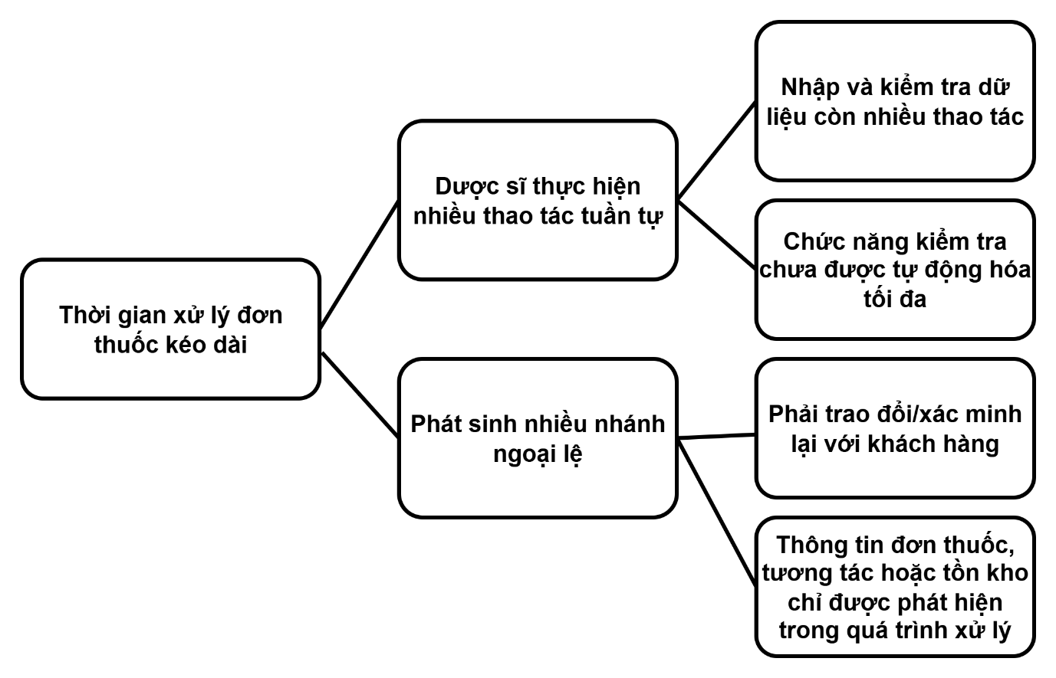\
Hình 5.1.4.2.3 . Sơ đồ Why-why – Thời gian xử lý đơn thuốc kéo dài
- Vấn đề : Thuốc không đủ tồn kho
- Vì: Thuốc khách hàng cần mua không còn đủ số lượng tại nhà thuốc.
- Vì: Nhu cầu thực tế trong một số thời điểm cao hơn lượng thuốc được dự trữ.
- Vì: Dự báo nhu cầu chưa phản ánh kịp thời biến động theo thời gian và khu vực.
- Vì: Tồn kho trên hệ thống có thể có độ trễ so với tồn kho vật lý.
- Vì: Dữ liệu nhập – xuất – bán hàng chưa được cập nhật tức thời ở tất cả điểm phát sinh.
  - Vì: Việc xử lý thiếu hàng mất thời gian.
  - Vì: Dược sĩ phải kiểm tra thuốc thay thế và trao đổi lại với khách hàng.
  - Vì: Hệ thống chưa tự động đề xuất đầy đủ các lựa chọn thay thế/tồn kho tại điểm bán khác ngay tại thời điểm kiểm tra.
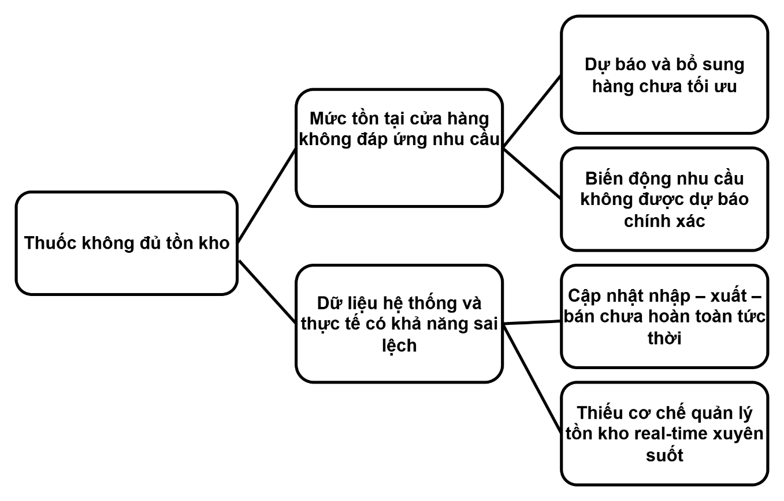
Hình 5.1.4.2.3 . Sơ đồ Why-why – Thuốc không đủ tồn kho
- Vấn đề : Nhập liệu và số hóa mất thời gian
- Vì: Dược sĩ phải nhập thông tin từ đơn thuốc vào hệ thống POS.
  - Vì: Một số đơn thuốc được cung cấp dưới dạng giấy.
    - Vì: Dữ liệu trên đơn giấy không thể luôn được lấy trực tiếp dưới dạng dữ liệu có cấu trúc.
  - Vì: Kết quả nhận dạng của OCR vẫn cần dược sĩ kiểm tra lại.
    - Vì: Chất lượng hình ảnh, bố cục đơn hoặc nội dung trên đơn có thể làm giảm độ chính xác nhận dạng.
- Vì: Nhiều trường thông tin phải được kiểm tra trước khi lưu.
  - Vì: Sai tên thuốc, hàm lượng hoặc số lượng có thể ảnh hưởng trực tiếp đến việc cấp phát thuốc.
    - Vì: Quy trình bắt buộc phải ưu tiên độ chính xác và an toàn thay vì tự động chấp nhận toàn bộ kết quả nhận dạng.
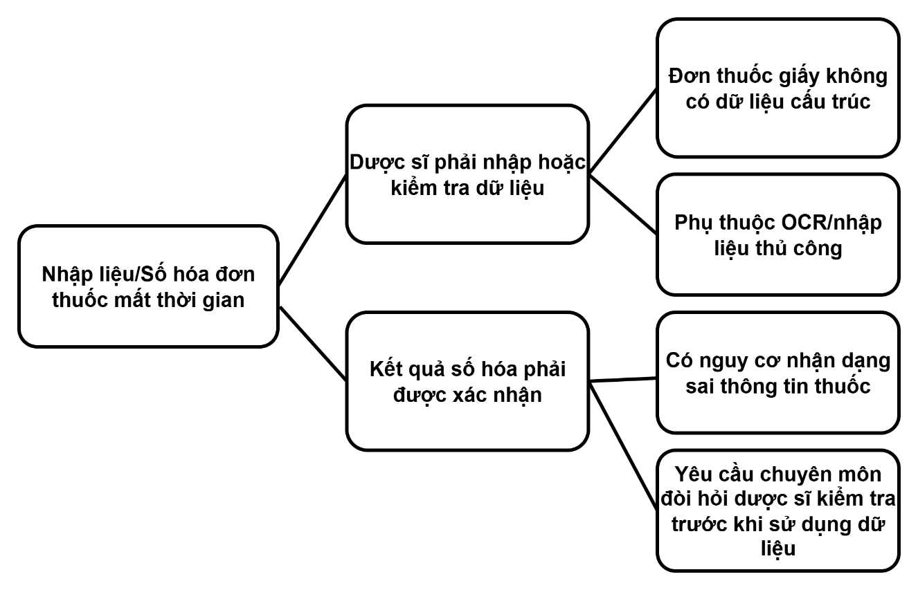

Hình 5.1.4.2.3 . Sơ đồ Why-why – Nhập liệu và số hóa mất thời gian
- Vấn đề : Thanh toán điện tử thất bại
- Vì: POS không nhận được kết quả thanh toán thành công.
  - Vì: Kết nối giữa POS và hệ thống thanh toán bị gián đoạn hoặc phản hồi chậm.
    - Vì: Giao dịch phải đi qua nhiều hệ thống trung gian như POS – Payment Gateway – ngân hàng/ví điện tử.
- Vì: Giao dịch bị từ chối từ phía phương thức thanh toán.
  - Vì: Tài khoản không đủ số dư, QR hết hiệu lực hoặc khách hàng thao tác không thành công.
    - Vì: Mỗi phương thức thanh toán có điều kiện và cơ chế xử lý giao dịch khác nhau.
- Vì: Khi thất bại, khách hàng phải thực hiện lại thao tác.
  - Vì: Quy trình phải đảm bảo không ghi nhận doanh thu khi chưa xác định được trạng thái giao dịch.
    - Vì: Cần phòng tránh tình trạng thanh toán trùng hoặc ghi nhận sai doanh thu.

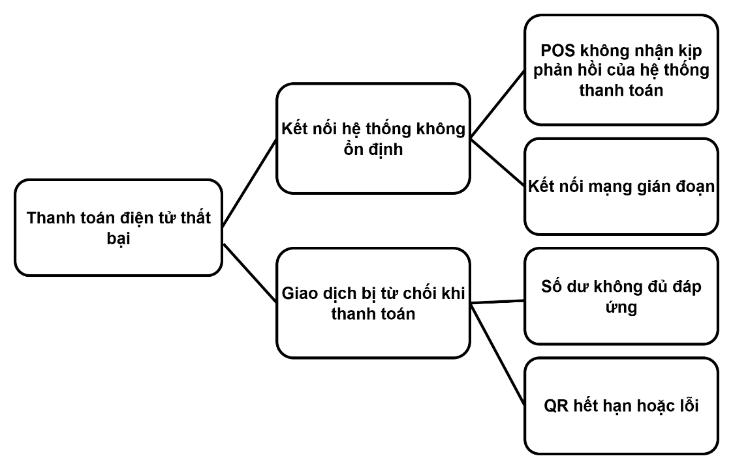
Hình 5.1.4.2.3 . Sơ đồ Why-why – Thanh toán điện tử thất bại
- Vấn đề : Nguy cơ sai sót khi soạn và giao thuốc
- Vì: Dược sĩ có thể lấy nhầm thuốc, nhầm hàm lượng hoặc số lượng.
  - Vì: Nhiều loại thuốc có tên gọi hoặc bao bì tương tự nhau.
    - Vì: Quá trình lấy thuốc vẫn có sự tham gia trực tiếp của con người.
- Vì: Áp lực phục vụ trong giờ cao điểm làm tăng khả năng sai sót.
  - Vì: Một dược sĩ có thể phải xử lý nhiều yêu cầu trong khoảng thời gian ngắn.
    - Vì: Nguồn lực tại quầy có giới hạn trong khi lưu lượng khách hàng thay đổi theo thời điểm.
- Vì: Việc đối chiếu cuối cùng có thể phụ thuộc vào kiểm tra trực quan.
  - Vì: Chưa áp dụng đối chiếu barcode tự động cho toàn bộ các điểm kiểm tra.
    - Vì: Quy trình vẫn phụ thuộc vào bước kiểm tra chuyên môn của dược sĩ trước khi giao thuốc.

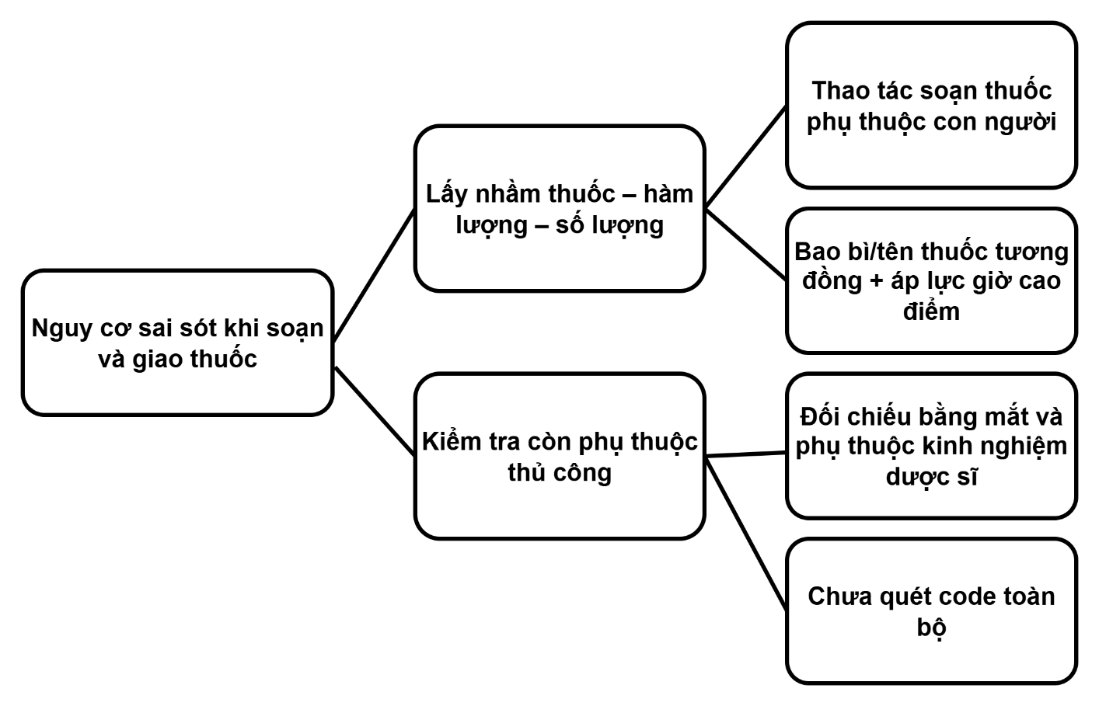
Hình 5.1.4.2.3 . Sơ đồ Why-why – Nguy cơ sai sót khi soạn và giao thuốc

5.2 PHÂN TÍCH QUY TRÌNH….

CHƯƠNG VI . KẾT LUẬN

